**Управление образования**

**Могилевского областного исполнительного комитета**

**Учреждение образования**

**Могилевский государственный областной институт**

**развития образования**

**ИСПОЛЬЗОВАНИЕ ВИЗУАЛИЗАЦИИ**

**В СОВРЕМЕННОМ ОБРАЗОВАТЕЛЬНОМ ПРОЦЕССЕ**

**Практическое пособие**

**Могилев 2022**

УДК

Печатается по решению научно-методического совета

учреждения образования «МГОИРО»

*Составитель:*

доцент кафедры педагогики и психологии учреждения образования «МГОИРО», кандидат психологических наук *Авраменко В.В.;*

*Рецензенты:*

**Использование визуализациив современном образовательном процессе:** практическое пособие / сост.: В.В. Авраменко. – Могилев: МГОИРО, 2022. –

Визуализация учебной информации как представление информации на основе «свертывания» мыслительных содержаний в наглядный образ и последующего развертывания данного образа служит опорой соответствующих мыслительных и практических действий обучающихся, что способствует повышению эффективности образовательного процесса.

Практическое пособие включает рассмотрение теоретических и методических аспектов использования визуализации в процессе обучения, дана характеристика различных приемов визуализации.

Пособие предназначено для педагогов учреждений образования, студентов педагогических специальностей.

Содержание

Введение

1. Сущность визуализации и особенности ее использования в образовательном процессе учреждений образования
2. Характеристика методов и приемов визуализации учебной информации

Заключение

Список использованных источников

Приложение

ВВЕДЕНИЕ

Современный человек живет в мире постоянных информационных потоков, причем стремительность нашей жизни постоянно растет, человеку приходится каждый день узнавать и удерживать в памяти значительное количество информации, вместе с тем он уже не может уделять столько времени на изучение какого-либо материала, как раньше. Особую актуальность данная проблема приобретает в системе общего среднего образования - в практике работы школы выявляется **противоречие** между быстро растущим объёмом знаний, необходимостью работать с большим количеством информации и невозможностью ее усвоения без овладения учащимися учебно-познавательными компетенциями.

Образовательные стандарты общего среднего образования, утвержденные Постановлением Министерства образования Республики Беларусь № 125 от 26 декабря 2018 г., ориентируют педагогов на обеспечение личностных, метапредметных и предметных результатов освоения содержания образовательной программы обучающимися, что предполагает высокий уровень методологической и методической компетентности педагогов: пониманием сущности современных подходов в образовании и владением технологиями, методами и современными средствами их реализации.

Важнейшим условием успешного и точного понимания и усвоения информации является простота ее изложения, адекватные содержанию информации языки и формы представления, что требует специальной обработки учебного материала перед его предъявлением обучающимся: обеспечение быстрого восприятия и усвоения больших объемов информации учащимися, овладение средствами, методами и технологиями работы с ней. Любое усвоение знаний строится на овладении учеником учебными действиями, что позволит усваивать знания самостоятельно, пользуясь различными источниками информации, представлять ее в понятном виде и уметь эффективно использовать. Задача педагога – создать условия для развития общеучебных умений обучающихся.

Решение поставленных перед современным образованием задач стимулирует педагогов на поиск эффективных современных средств обучения, методов и приемов их использования.

Известно, что основными психическими процессами, участвующими в познавательной деятельности, являются ощущения, восприятие, память, мышление и воображение. А такие психические процессы как эмоции, мотивация и внимание или ускоряют, или замедляют восприятие, осмысление и запоминание учебного материала. Активизации всех познавательных психических процессов, внимания и позитивной мотивации обучающихся в учебной деятельности способствует использование визуализации. Термин «визуализация» происходит от латинского слова visualis – воспринимаемый зрительно, наглядный. Многие ученые обращали внимание на роль наглядного представления информации в обучении, что способствует активизации обучения. В последние десятилетия в области передачи визуальной информации произошли революционные изменения: возрос объем передаваемой информации, возникли новые виды визуальной информации, а также способы ее передачи. С учетом современных технических возможностей идея визуализации информации в процессе обучения приобретает новые черты, что накладывает свой отпечаток на свод требований, предъявляемых к деятельности педагогов.

Культурологический подход в образовании в контексте визуализации информации предполагает овладение учащимися культурой визуализации учебной информации (интеллектуально-графическая культура), что выступает составной частью общей культуры современного человека.

Практическое пособие включает рассмотрение теоретических аспектов визуализации как межпредметной категории, особенностей использования методов, приемов, технологий и средств визуализации в образовательном процессе при изучении учебных предметов, что будет содействовать повышению профессиональной компетентности педагогов в обеспечении качества образования обучающихся.

1. **Сущность визуализации и особенности ее использования в образовательном процессе учреждений образования**

Визуализация информации - междисциплинарная область, которая опирается на *знание предметной сферы* визуализируемых данных и процессов, *понимание основ визуального восприятия* человеком информации и *владение математическими методами* анализа данных [3].

Термин «визуализация» (от латинского visualis – воспринимаемый зрительно, наглядный) впервые был предложен в работе Робертсона, Гарда и Макинлея в конце 80-х годов прошлого века, чтобы описать представление абстрактной информации средствами визуального интерфейса [6]. Но, хотя понятие визуализации появилось совсем недавно, визуальные средства, облегчающие построение ментальных образов, имеют давнюю историю.

В настоящее время складывается новый тип существования общества - информационное общество, в котором, в первую очередь, наблюдается усиление роли информации, актуализация социальной памяти, визуализация, а также синтез знаний, образования и высоких технологий. При этом в современном информационном пространстве формируется новый тип культуры, в котором визуализация выступает важнейшим принципом коммуникации и репрезентации информации. Использование цифровых средств получения, сбора, представления, обработки и распространения информации разного рода и вида, современные программные средства навигации и представления информации в Интернете, а также в смежных системах передачи информации все более интенсивно используют самые разнообразные символы, обозначения, значки, метки, графические объекты и т.п., т.е. делают ее визуальной. В данном контексте исследователи выделяют интеллектуально-графическую культуру личности как обязательный компонент её общей культуры. Интеллектуально-графическая культура (*культура визуализации*) рассматривается как совокупность знаний, умений, ценностей и представлений, позволяющих самостоятельно, в реальном моменте, проектировать и/или усваивать единицу учебной информации в виде наглядно-образной модели, используя в равной степени как логические, так и художественные возможности [1, 4].

*Визуализация данных* – это представление информации, которая обеспечивает наиболее эффективную работу мозга человека по её изучению, это «свертывание» мыслительных содержаний в наглядный образ; будучи воспринятым, образ может быть развернут и служить опорой адекватных мыслительных и практических действий [5]. В этом состоит основное отличие визуализации от наглядности, основная функция которой – иллюстрировать, показывать, демонстрировать готовый объект, процесс, явление для создания представления о предмете в памяти.

Использование термина «визуализация» осуществляется в различных смыслах. В широком смысле слова *визуализация - это процесс усвоения информации* на основе ее осмысления. В прикладном смысле слова можно говорить о *методах и приемах визуализации,* так как создание визуальных образов осуществляется на основе использования различных техник (приемов, методов) наглядного представления информации [6]. Использование электронных образовательных ресурсов, картинок, схем в процессе визуализации информации позволяет говорить о *визуализации как средстве обучения*. Включение обучающихся в совместный процесс создания и использования визуализации находит свое отражение в *технологии визуализации учебной информации в образовательном процессе*, которая включает: комплекс учебных знаний; визуальные способы их предъявления; визуально-технические средства передачи информации; набор психологических приемов использования и развития визуального мышления [3].

В настоящее время визуализация используется во всех сферах жизнедеятельности человека.

Педагогическая концепция визуальной грамотности возникла в конце 60-х годов XX века в США [3]. Эта концепция основывается на положениях о значимости визуального восприятия для человека в процессе познания мира и своего места в нем, ведущей роли образа в процессах восприятия и понимания, необходимости подготовки сознания человека к деятельности в условиях все более «визуализирующегося» мира и увеличения информационной нагрузки. Образовательный процесс основан на передаче информации, поэтому и роль наглядного представления информации в обучении велика: принцип наглядности является одним из ведущих в педагогике. В школьном образовании применяются самые разные виды наглядности. Использование наглядных средств не должно сводиться к простому иллюстрированию с целью сделать учебный курс более доступным и легким для усвоения, а быть органичной частью познавательной деятельности учащихся, средством формирования и развития не только наглядно-образного, но и абстрактно-логического мышления, что возможно при использовании визуализации учебной информации.

Проблемами методологии наглядности и визуализации учебной информации занимались классики мировой и отечественной дидактики Я.А. Коменский, Дж.Дьюи, К.Д. Ушинский, И.Я. Лернер, М.И. Махмутов [1]. Вопросы проектирования визуально-информационной модели рассмотрены в педагогических трудах С.В.Арановой, А.А. Вербицкого, М.К. Мамардашвилии, В.В. Давыдова, Д.Б. Эльконина, Л.В. Занкова [5, 9]. По классификации Г.К. Селевко, технология интенсификации обучения на основе схемных и знаковых моделей учебного материала относится к группе педагогических технологий на основе активизации и интенсификации деятельности учащихся [8]. В технологии интенсификации обучения на основе схемных и знаковых моделей учебного материала В. Ф. Шаталова отмечается образовательное и мотивирующее значение «графической подачи» логических связок в наглядном представлении учебного материала [7, 9]. П.М. Эрдниев в технологии укрупнения дидактических единиц утверждает, что наибольшая прочность освоения программного материала достигается при подаче учебной информации одновременно на четырех кодах: рисуночном, числовом, символическом, словесном [8].

Существует множество исследований, подтверждающих эффективность влияния изображений на человеческий мозг: вырастает желание прочесть материал, если он снабжен цветными картинками; лучше выполняется задание при действиях по инструкции с картинками и текстом; люди помнят 10% услышанного, 20% прочитанного, и 80% увиденного; 70% всех сенсорных рецепторов находятся в глазах; значительно интереснее и увлекательнее разглядывать и анализировать графики и изображения, чем длинный скучный текст или сотни однообразных строк таблиц. Визуализация обеспечивает включение в мыслительную деятельность правого и левого полушарий мозга [3]. Правое полушарие головного мозга отвечает за эмоции, интуицию, помогает охватывать картину мира целиком (создавая образ из разных явлений и деталей - художественный тип мышления), что преобладает у детей дошкольного возраста и хорошо развито у всех людей. Левополушарное мышление позволяет изучать мир последовательно, пошагово на основе понятий, законов, логики (сначала одно, потом второе, а лишь потом третье – мыслительный тип), оно растянуто во времени. Интеграция интеллектуально-рациональной и образно-эмоциональной сфер обеспечивает баланс стратегий мышления учащихся при усвоении учебной информации, что является базисом для получения метапредметных результатов [2].

Визуализация информации осуществляется на основе следующих *принципов*:

- *Принцип системного квантования.* Функционирование мыслительной деятельности человека выражается различными знаковыми системами: языковыми, символическими, графическими. Всевозможные типы моделей представления знаний в сжатом компактном виде соответствуют свойству человека мыслить образами, так как изучение, усвоение, обдумывание текста представляет собой процесс составления схем в уме, кодировку материала. При необходимости человек может восстановить, «развернуть» весь текст, но его качество и прочность будет зависеть от качества и прочности этих схем в памяти (Б. Депортер и М. Хенаки - «Карты памяти»). Принцип системного квантования предполагает учет следующих закономерностей: учебный материал большого объема запоминается с трудом; учебный материал, расположенный компактно в определенной системе, лучше воспринимается; выделение в учебном материале смысловых опорных пунктов способствует эффективному запоминанию.

- *Принцип когнитивной визуализации.* Эффективность усвоения информации повышается, если наглядность в обучении выполняет не только иллюстративную, но и когнитивную функцию. Это приводит к тому, что к процессу усвоения подключается «образное» правое полушарие. В то же время «опоры» (рисунки, схемы, модели), компактно иллюстрирующие содержание, способствуют системности знаний [3].

По сравнению с традиционным (вербальным) образовательным процессом *использование визуализации* в современном обучении имеет свои *преимущества*:

* помогает быстро охватить большой объем информации, интегрировать новые знания, связать полученную информацию в целостную картину о том или ином явлении или объекте;
* обеспечивает изложение учебного материала в простой и понятной форме;
* обеспечивает создание учебной мотивации высокой степени (познавательной);
* помогает учащимся анализировать и организовывать полученную информацию в виде таблиц, схематичных рисунков, схем;
* обеспечивает систематизацию информации, связывает в одно целое старую и полученную информации;
* способствует стимулированию интереса и познавательной активности учащихся;
* создает условия для развития способности к анализу и сравнению, критического мышления, воображения, памяти, фантазии и творчества; внимательности и наблюдательности;
* содействует формированию способности делать выводы и логические умозаключения, проводить аналогии, осознавать и обосновывать свою точку зрения, аргументировать свою позицию;
* способствует закреплению изученного материала;
* позволяет проконтролировать полноту и характер усвоения переданной учителем информации;
* служит опорой словесного сообщения при усвоении информации или ответе на вопросы;
* придает эстетику учебному материалу;
* обеспечивает практическую результативность в контексте требований образовательного стандарта к метапредметным умениям, личностным результатам и предметным компетентностям [6, 9].

В дидактическом плане использование визуализации в обучении позволяет решить следующие *педагогические задачи*:

‒ образовательные: создать условия для повышения прочности и осознанности усвоения знаний и овладения умениями; увеличения производительности, действенности, эффективности учебного процесса, повышения усвоения информации за единицу времени (обеспечение интенсификации обучения);

‒ развивающие: содействовать активизации учебной и познавательной деятельности обучающихся на всех этапах работы с информацией; формированию и развитию критического мышления, зрительного восприятия; формированию образного представления знаний и учебных действий, умения распознавания образов; развитию умения переноса образовательной информации в новую (нестандартную) ситуацию; формированию навыков контроля знаний;

‒ воспитательные: стимулировать проявление и развитие творческих способностей обучающихся; содействовать повышению визуальной грамотности и культуры визуализации.

Таким образом, использование визуализации в образовательном процессе создает условия для проявления субъектной позиции обучающегося, способствует усвоению и воспроизведению культурных ценностей, стимулирует проявление личностных качеств и способностей и обеспечивает формирование личностных, метапредметных и предметных компетентностей ученика, что соответствует реализации основных методологических подходов в современном образовании: системно-деятельностному, культурологическому, личностно ориентированному, компетентностному.

Признавая эффективность использования визуализации в школьной практике, исследователи отмечают *особенности, не способствующие адекватному применению визуализации* учебной информации:

‒ заимствование технологий визуализации из сфер бизнеса, рекламы, экономики, политики, социальных сетей, когда предлагаемые учащимся визуально-информативные образы либо полностью копируют предлагаемые шаблоны, либо преобразуются в избыточно художественные красочные образы, теряя интеллектуальную основу, дидактический и воспитательный смысл;

‒ отождествление методик визуализации учебного материала с предметной областью информатики при обязательном включении компьютерной графики, когда чрезмерная доступность разнообразного визуального контента настраивает школьника на использование уже готового шаблона (картинки), что, с одной стороны, снижает способность действовать самостоятельно, а, с другой – не обеспечивает развивающий эффект;

‒ неопределенность в плане формирования у учащихся практических навыков визуализации информации в соответствии со спецификой учебной дисциплины, так как результаты международного исследования образовательных достижений учащихся PISA, которые косвенно касаются графических знаний и умений, свидетельствуют о несформированности у учащихся общих навыков работы с информацией;

‒ использование множества терминов («графика», «наглядность», «визуализация», «инфографика» и т. п.) для описания схожих явлений или учебных действий, что затрудняет адекватное понимание и использование визуализации [1].

Современные образовательные стандарты ориентируют педагогов на активизацию познавательной деятельности обучающихся, повышение мотивации к изучению той или иной темы, предмета. Повышение продуктивности познавательной деятельности учащихся, создание условий для проявления их субъектной позиции рассматривается как ключевая задача организации процесса обучения. Использование визуализации в процессе усвоения учебной информации позволит решить данную задачу, так как использование и «развертывание» информации в готовой визуализации либо ее создание в процессе обучения носит *деятельностный характер.*

Подбирая (создавая) визуализацию для включения в урок, педагог должен **определить**:

- специфику содержания учебного материала, основные факты, идеи, аргументы, процессы, процедуры, обязательные для усвоения обучающимися (цель и задачи урока);

- вид метода визуальной организации учебного материала в зависимости от специфики содержания темы урока, который поможет ученикам в его анализе и осмыслении, а также соответствующие приемы;

- место визуализации в структуре урока и способы организации деятельности обучающихся в процессе использования методов и приемов визуализации.

Анализируя особенности содержания учебного материала (статистическая, текстовая, хронологическая и др. информация), педагог определяется с методами визуализации данных и подбирает соответствующие [9]:

- для визуализации количественных данных используют методы, которые позволяют визуально представить количественные данные в схематичной форме для группировки, сравнения и представления (графики, диаграммы, таблицы и др.);

- для визуализации текстовой информации используются методы перевода данных в изображение, схему, рисунок (кластер, тезаурус, ментальная карта и др.);

- для визуализации концепций используются методы анализа проблем, концепций, идей, планов в соответствии с шаблонами и правилами составления визуализации (диаграммы Ганта, диаграмма Венна, концептуальная таблица, SWOT-анализ и др.);

- для визуализации метафор используются шаблоны, позволяющие структурировать информацию и отобразить ключевые характеристики используемой метафоры (природа, технологии, мемы – дерево, айсберг, солнышко, тучки, гора и др.);

- для визуализации стратегий используются методы, способствующие повышению качества анализа и сравнения, для разработки плана, для организации взаимосвязи компонентов и реализации плана (ресурсная карта, дорожная карта, карт заданий и др.).

Возможно использование сложных карт знаний, сочетающих в себе разные приемы визуализации информации: схематические и метафорические элементы, концептуальные мультфильмы, содержащие количественные графики, интерактивный плакат и др., что связано с использованием комплексных методов визуализации.

Обучение на уроке связано с организацией усвоения учебной информации обучающимися, что предполагает формирование у них навыков работы с информацией: обучение поиску, фиксированию, сравнению и обобщению информации; умению выделять главное, оформлять свою мысль по типу рассуждения, устанавливать причинно-следственные связи, презентации полученных результатов, подведению итогов. В соответствии с эти выделяют основные этапы работы с информацией: поиск и сбор данных → обработка → использование →хранение, что осуществляется в ходе урока. Для каждого из этих этапов существуют свои приемы, позволяющие облегчить работу с информацией, в том числе и приемы визуализации.

На первом этапе - поиск и сбор данных – определяется тема, выделяются тематические блоки, вопросы, что облегчает и структурирует процесс поиска. Поисковый этап является ответственным: от качества его выполнения будет зависеть качество работы на других этапах. Поиск информации представляет собой процесс, результатом которого являются тексты, удовлетворяющие условиям поиска: тема, факты, данные. При организации поиска следует определить объект поиска (что искать) и цель поиска (зачем и как использовать). Для успешного информационного поиска необходимы самые разные знания и навыки: умение формулировать запрос, работать с информацией, переводить информацию в символы или читать язык символов, способность критически оценивать информацию.

На этапе обработки информации происходит сопоставление нового с уже известным, осмысление информации. На этом этапе происходит систематизация информации, далее следует обобщение в общих суждениях и кодификация этих суждений в определенных терминах и понятиях, схемах.

Этап использования данных заключается в практическом использовании результатов обработки (ответ у доски, принятие решения и др.). Качество выполнения этапа напрямую зависит от качества выполнения предыдущих: если информация правильно подобрана и хорошо усвоена, то проблем с ее применением на практике не возникает.

На этапе хранения информации определяются виды и способы хранения информации (схемы, таблицы, графики и др.).

Анализ содержания темы урока в контексте этапов работы с информацией позволяет педагогу определить, какие приемы визуализации он может использовать на каждом этапе урока или на протяжении всего урока.

Педагогу важно определиться с *методикой использования визуализации на уроке*, в которой можно выделить две *стратегии*: использование готовой, составленной педагогом визуализации; создание визуализации учащимися под руководством учителя [9].

Анализ учащимися *созданной учителем визуализации* может использоваться на протяжении всего урока по рассмотрению конкретной темы и служит опорой для осмысления и систематизации знаний. Учащимся предлагаются задания, направленные на: анализ информации; сопоставление приведенных фактов; формулировка выводов; обобщение и постановка вопросов к представленной информации; задания на практическое применение визуализации - развертывание информации. Педагог может предлагать учащимся готовые схемы визуализации на каждом этапе урока. Визуализация может быть полностью оформлена, а может – частично и дополняется по ходу объяснения темы; визуализация содержания темы может выстраиваться (на доске, с использованием компьютера) по ходу объяснения темы; она может быть предложена на этапе закрепления.

Эффективной является стратегия *создания визуализации учащимися под руководством учителя на основе имеющихся данных* по содержанию темы урока. Совместно с обучающимися педагог подводит учащихся к формулировке цели урока, организует работу по сбору информации при работе с учебником, кейсами; побуждает к анализу и обработке полученной информации и ее визуализации. Методическим приемом, побуждающим учащихся к самостоятельности в изучении темы и ее визуализации, может быть предъявление незаполненной либо полу-заполненной схемы визуализации, которую они дополняют на основе изучения содержания темы. Задание на визуализацию содержания темы может быть предложено в качестве домашнего задания.

Чтобы визуализация достигла поставленных целей, важно сделать ее привлекательной, понятной и не очень сложной. При выборе способа визуализации данных необходимо максимально четко графически отразить информацию и выводы. Необходимо избегать избыточности и перегруженности; цель — сжать и упростить, поэтому можно удалить всё, без чего можно обойтись. Любая система визуализации информации должна воздействовать на обучающихся, что возможно при учете их возраста, интересов, уровня обучаемости.

**2. Характеристика приемов визуализации**

**Инфографика как наиболее общий вид визуализации**

**Инфографика**– это графический способ подачи информации, данных и знаний через использование таблиц, диаграмм, рисунков, схем, графических элементов и т.д. Не следует отождествлять визуализацию и инфографику. Понятие визуализации значительно шире и включает в том числе и сложные аналитические отчеты с математическими выкладками и замысловатыми диаграммами, тогда как главная цель инфографики – донесение сложной информации до аудитории быстрым и понятным образом.

Основная функция инфографики – информировать, представлять большой объем информации в организованном виде, чтобы упорядочить, структурировать и упростить восприятие сложных вещей. Идеально выполненная инфографика представляет собой законченный информационный блок, который можно эффективно усвоить самостоятельно, без чьей-либо помощи (комментария). В повседневной жизни мы постоянно сталкиваемся с визуализацией информации: нас окружают схемы, пиктограммы. Все это – наглядное представление информации, но инфографикой они не являются. Чтобы отличить инфографику от других видов наглядной информации необходимо применить такое правило: надо убрать весь текст и оставить только иконки и цифры и если без текста все понятно, то это – инфографика, если нет – просто иллюстрация.

Основными принципами инфографики являются содержательность, смысл, легкость восприятия и аллегоричность, что позволяет говорить с ребенком на языке образов и ассоциаций в соответствии с наглядно-образным типом мышления и преобладающим визуальным способом восприятия информации.

Инфографика очень популярна в СМИ, промышленном дизайне. Именно из этих отраслей она проникает в образование и позволяет по-новому взглянуть на сам педагогический процесс: то, что раньше долго расписывали в учебнике на десять страниц и сухими словами, теперь можно изобразить одним емким и красочным слайдом.

Выделяют следующие направления использования инфографики в образовательном процессе:

* организация целенаправленного восприятия информации;
* развитие критического мышления;
* запоминание информации с опорой на графические образы;
* отображение существенных для понимания сторон изучаемого материала;
* способ делиться знаниями и результатами исследований;
* способ обработки данных исследований;
* формирование навыков функционального чтения.

**Типы и виды инфографики в образовании**

Существует **три типа инфографики по способу создания**:

* статичная включает чаще всего одиночный слайд без анимированных элементов;
* интерактивная содержит анимированные элементы, пользователи могут (в той или иной степени) взаимодействовать с динамическими данными, что позволяет визуализировать большее количество информации в одном интерфейсе;
* динамическая инфографика – инфографика с анимированными элементами. Основными подвидами динамической инфографики являются анимированные изображения, презентации, видео-инфографика, которая представляет собой короткий видеоряд, в котором сочетаются визуальные образы данных, иллюстрации и динамический текст. Изометрическая инфографика или 3D инфографика включает трехмерные элементы. Она работает лучше плоских иконок, особенно в случаях, когда нужно показать сложные процессы или объекты в разрезе.

По **характеру представляемых данных** выделяют различные виды инфографики.

**Статистическая инфографика**. Статистика и представляемые статистические данные заставляют учащихся задуматься о проблеме или ее решении, дают мощный толчок для размышлений, помогают учащимся убедительно и доказательно представить свою работу (исследовательский проект).

**Информационная инфографика**. Она идеально подходит в том случае, если необходимо чётко представить новый учебный материал или дать обзор предстоящей большой темы. Как правило, информационная инфографика делится на разделы со специальными заголовками.

**Процесс.** Инфографическое отражение процесса, алгоритма позволяет упростить и акцентировать внимание на каждом шаге. Большинство инфографики процесса следуют прямолинейному потоку сверху вниз или слева направо. Нумерация шагов обязательна, чтобы следовать логике процесса.

**Географичекая инфографика**. В такой инфографике карты используются как подложка, на которой размещаются различные типы диаграмм с данными. Географическую инфографику также можно использовать для сравнения данных по регионам или демографическим группам, что можно сделать путем размещения нескольких карт или выделив регионы по цветам.

**Сравнительная инфографика**. Это очень эффективная инфографика для того, чтобы сравнить несколько вариантов событий, явлений, личностей. Беспристрастность такого сравнения должна быть обеспечена достаточной базой данных. Ученики могут сами сделать выводы.

**Иерархическая инфографика**. Иерархическая инфографика может организовать информационный поток от наибольшего к наименьшему или наоборот. Чтобы визуализировать последовательность в иерархии или показать, как и что именно разбивается на части, очень часть используют блок-схемы.

**Список.** Инфографика в виде списка используется при перечислении причин того или иного явления или события, составлении списка фактов, примеров. Шаблоны списков довольно просты, но необходимо сделать списки более привлекательными.

**Числа в картинках** – наиболее распространенная категория, которая позволяет сделать числовые данные лучше воспринимаемыми.

**Аналитическая инфографика** – графика, подготавливаемая по аналитическим материалам. Наиболее часто используется экономическая инфографика: аналитика проводится исключительно по данным экономических показателей и исследований.

**Инфографика реконструкции** – инфографика, использующая за основу данные о каком-либо событии, воссоздающая динамику событий в хронологическом порядке.

**Социальная инфографика** – социальные плакаты дают повод задуматься об определенной проблеме в обществе. Инфографика в них помогает оценить масштабы проблемы и перспективы ее решения.

**Резюме.** Такой вид инфографики можно использовать для составления резюме видной исторической личности, можно использовать на классных часах, когда мы готовим учеников к будущей взрослой жизни.

**Инструкции в инфографике**. Проблема большинства инструкций в том, что их редко читают так же внимательно и вдумчиво, как пишут. Если необходимо составить инструкцию по выбору, применению или созданию чего-либо, сделайте ее интересной и красочной. Сначала необходимо хорошо продумать логику и структуру, а затем тщательно подобрать или отрисовать все элементы.

В образовательном процессе активно используются также такие виды инфографики, как **памятка, плакат, путеводитель, статистика**.

**Плюсами инфографики** можно назвать следующие моменты: простота в использовании – можно вывести на проектор или распечатать; богатый визуальный материал; групповой и индивидуальный подход позволяет организовать работу как со всем классом, так и с каждым отдельным учеником.

**Способы создания инфографики:** графические редакторы, сервисы для создания инфографики.

При применении данного метода надо точно понимать цель, которую преследует учитель, прибегая к инфографике. Следует помнить, что инфографика должна быть точно согласована с содержанием материала. Используя различные виды инфографики, не стоит увлекаться её чрезмерным количеством: это рассеивает внимание обучающихся и мешает восприятию главного. Прежде чем приступать к работе, необходимо создать прототип будущей инфограммы. Схему элементов можно нарисовать от руки. Затем необходимо определиться с программой, которая поможет в создании инфографики. Оптимальными критериями при выборе такой программы являются: доступность; желательно, бесплатность, и простота установки на компьютере; простота и удобство использования; возможность создавать инфографику быстро с использованием большого количества шаблонов, готовых графических элементов и т. п.; поддержка кириллицы в различных шрифтах.

Подбирая (создавая) инфографику для включения в урок педагог должен ответить на 4 вопроса:

1. Как я отношусь к содержанию, какие центральные факты, идеи, аргументы, процессы, процедуры я хочу, чтобы обучающиеся усвоили?
2. Какая схема поможет лучше организовать материал и наполнить его смыслом?
3. Какой вид визуального организатора поможет ученикам в анализе и осмыслении содержания?
4. Какие надо поставить вопросы, как организовать актуализацию субъектного опыта по теме для активизации мышления учеников?

**Процесс создания инфографики включает следующие этапы**:

1. Формулирование цели создания инфографики в соответствии с содержанием темы урока и определение особенностей обучающихся (возраст, уровень обучаемости и обученности).
2. Сбор определенного количества данных, материала по теме. Данные могут быть представлены в различных форматах – текстовый контент, графика, видеоматериалы, страницы таблиц и др.
3. Аналитика и обработка информации. Собранный материал необходимо проанализировать и обработать, привести к одному знаменателю в соответствии с целью урока.
4. Построение доступной визуализации, верстка. Весь материал компонуется, приводится в красивый наглядный вид. В зависимости от целей и количества данных выбирается формат и прием визуализации.

**Таймлайн**

**Таймлайн**(от англ. timeline – букв. «линия времени») – это временная шкала, прямой отрезок, на который в хронологической последовательности наносятся события. Чаще всего лента времени представляет собой горизонтальную линию с разметкой по годам (или периодам) с указанием, что происходило в то или иное время. Таким образом можно получить визуальную картинку о том, как в хронологии развивалось какое-либо событие. Современные сервисы позволяют «нанизывать» на ленту времени не только текст, но и изображения, видео и звук. Кроме того, фрагмент текста или картинку можно оформить как гиперссылку на сторонний ресурс в Интернете, в котором событие раскрывается более подробно. Лента времени идеально подходит для организации образовательного процесса по самым различным школьным предметам, в содержании которых предполагается установление последовательности. На уроках географии – хронологию освоения полезных ископаемых или географических открытий. На уроках биологии – фазы развития организма, например, растения или этапы превращения гусеницы в бабочку. На уроках математики – алгоритм решения уравнения. На уроках химии – этапы химической реакции. На уроках литературы в виде ленты времени можно представить жизненный путь изучаемых писателей и поэтов, развитие литературного процесса на протяжении определенного отрезка времени, развитие литературного персонажа, если в произведении его характер раскрывается на достаточно продолжительном временном отрезке и т.п. Во внеклассной работе ленту времени целесообразно использовать на классных и информационных часах, других воспитательных мероприятиях. Другая сфера использования таймлайнов – управление проектами. Таймлайны в проектной деятельности помогают участникам отмечать и видеть этапы реализации проекта, сроки его окончания; они незаменимы, когда нужно что-то спланировать. Любой исследовательский проект может быть представлен в этой технике: объемный учебный материал можно представить в коротких мультимедийных микроисториях; материал приобретает лаконичную законченную форму; сочетание текста с другими элементами (видео, аудио, фото, и др.) создает занимательный материал, который можно использовать как самостоятельный материал, но при этом он не отражает всю тему в целом; формат таймлайна напоминает игру, где нужно пройти определенные этапы: посмотреть видеосюжеты, послушать аудиоматериалы, заглянуть в Wikipedia и т. д.

Лента времени является незаменимым помощником в обучении детей любого возраста, как младшего школьного, так и старшего, облегчив восприятие и запоминание временных цепочек. Установление последовательности, как комплексная логическая операция, предполагает анализ, сравнение, систематизацию элементов заданного множества. В результате чего, происходит выбор и расположение элементов, отвечающих заданным условиям. Для успешного выполнения подобной задачи у обучающихся необходимо формировать следующие умения:

* умение узнавать предмет по заданным признакам;
* умение сравнивать объекты по указанному признаку, выделять основания для сравнения;
* умение выделять в различных объектах общие и отличительные свойства;
* умение группировать предметы по определенным признакам;
* умение проводить классификацию объектов по какому-либо основанию.

При привлечении учеников к составлению ленты времени можно использовать следующие виды заданий: упорядочить объекты ряда, расположенные случайным образом на основе одного признака (далее усложнить и ввести два и более признаков); найти закономерность расположения объектов, упорядоченных по двум и более признакам и размещенных в таблице; составить алгоритм выполнения действий. Такие задания можно предлагать на любом предметном материале. Работа над формированием умения устанавливать последовательность должна быть планомерной и системной

Таймлайн может быть разработан как на бумажном, так и электронном носителе. Можно выделить преимущества таймлайнов с использованием электронных средств перед обычными «бумажными»:

* многократность использования – работа «не теряется» в тетрадке, ее можно встроить в блог, сайт и многократно к ней обратиться, составить архив таймлайнов, в нужный момент возвращаться к нему при повторении пройденного;
* социальность – работу можно просматривать большому числу обучающихся, комментировать и давать оценку, распространять через блог, социальные сети, материал может параллельно редактировать сколько угодно участников, что является отличным решением для групповой проектной работы;
* мультимедийность – на таймлайне можно размещать не только текстовые сообщения, но и графику, и видео;
* дизайн – работа будет оформлена аккуратно и привлекательно, сделана в едином стиле;
* не требуется установка специального программного обеспечения – такие сервисы поддерживаются большинством интернет-браузеров;
* электронная временная шкала позволяет сочетать различные типы материалов, систематизировать различные виды информации, создавать актуальный для данной работы дизайн, обучающийся имеет возможность проявлять творчество, индивидуальность.

Алгоритм работы над электронной лентой времени:

1. Определяется тема: что именно представляется на таймлайне? Какие ставятся задачи?
2. Подбирается нужный материал – в Интернете и в учебнике.
3. Единицы материала располагаются в хронологическом порядке. В качестве черновика можно использовать Word-документ.
4. К каждому событию подбирается иллюстративный материал – картинка, фото, видеофрагмент, аудиозапись. Лучше сразу адаптировать все материалы: обрезать слишком большие фрагменты видео, выбрать щадящее разрешение картинок и т.д.
5. Все материалы собираются в отдельную папку на рабочем компьютере.
6. Создаются описания к выбранным материалам (опционально).

**Интеллект карта**

**Интеллект-карта** (ментальная карта, диаграмма связей, карта мыслей, карта ума, ассоциативная карта, mindmap) – это графический способ представить идеи, концепции, информацию в виде карты, состоящей из ключевых и вторичных тем. Интеллект-карта – это инструмент для структурирования идей, запоминания больших объемов информации, планирования своего времени, проведения мозговых штурмов; это отображение на бумаге эффективного способа думать, запоминать, вспоминать, решать творческие задачи, а также возможность представить и наглядно выразить свои внутренние процессы обработки информации, вносить в них изменения, совершенствовать; это представление информации в рисунках. Запоминать новые сведения в таком виде намного проще, чем в любом ином.

Использование интеллект-карт содействует развитию у обучающихся способности быстро схватывать суть сказанного, прочитанного, увиденного; умения более четкого планирования; умения концентрироваться на изучаемом материале; креативности, творчества; позволяет экономить время. Непосредственно на уроке учитель может использовать интеллект-карты при изложении нового материала; для осмысления и закрепления изучаемого материала; при обобщении и систематизации изученного материала; на этапе контроля знаний, умений и навыков учащихся, а также в качестве домашнего задания.

Для создания максимально эффективной, привлекательной, интересной и запоминающейся карты ума следует придерживаться следующих простых правил:

* Располагать главную идею, ключевое слово в центре листа. Лист лучше развернуть горизонтально, так останется больше места для рисунка.
* Ключевые слова помещаются не в прямоугольниках или всевозможных пузырях, висящих на ветках, идущих от основной идеи, а на самих ветках.
* Слова пишутся печатными буквами. Они должны быть чёткие, легкие в прочтении.
* Использовать только цветные карандаши (ручки, маркеры). Каждая ветвь от центрального объекта должна иметь отдельный цвет.
* С центральной идеей следует соединять главные ветви интеллект-карты, а с ними соединять ветви второго и последующих порядков. Лучше рисовать изогнутые ветви (как у дерева), чем прямые линии. Ветви не должны переплетаться с соседними ветвями.
* Над каждой ветвью нужно писать только одно ключевое слово.
* Если ветви чересчур разрослись, их можно заключать в контуры, чтобы они не смешивались с соседними ветвями.
* Размеры и толщина букв и линий должна варьироваться в зависимости от важности. Это позволит внести разнообразие, поможет сосредоточиться на главном.
* Использовать рисунки, картинки, аппликации и ассоциации. Это поможет лучше запомнить и усвоить новую информацию.
* Деталей на карте может быть бесконечное множество – столько, сколько нужно для полного понимания темы.
* Пространство должно быть заполнено, на карте не должно быть пустых мест, однако она не должна быть перегружена. Для создания небольших карт используется формат бумаги А4, для более крупных – А3.
* Когда создание карты закончено, следует визуально оценить её. В случае, если какая-то ветвь покажется некрасивой, это означает, что вопрос требует доработки, мало ясности в понимании этой части вопроса.

В соответствии с содержанием выделяют различные виды интеллект-карт:

* *«Карта памяти»* представляет собой интеллект-карту, содержащую систему иерархии ключевых слов и систему символизации, являющуюся отображением процесса.
* *«Карта текста»* позволяет понять и запомнить любой текст, является основополагающим методом обработки и запоминания больших объемов текстовой информации. Она содержит систему выбора ключевых слов, систему иерархии и взаимосвязи ключевых слов, систему направленного воображения, систему мнемотехники и систему символизации.
* *«Карта правила»* ускоряет процесс запоминания правил и формирование навыков их практического применения.
* *«Карта учебника»* позволяет понять логику изучения учебного предмета, основные разделы и темы, может составляться поэтапно.
* *«Конспект-карта»* ускоряет процесс записи выступлений, лекций и их качественное усвоение, содержит систему выбора ключевых слов, систему иерархии и взаимосвязи ключевых слов, систему символизации.
* *«Вопрос-карта»* ускоряет процесс формирования навыков, опираясь на алгоритмы мышления (деятельностный подход), например, навык выражения мысли, применяется там, где важны не сами вопросы, а их последовательность.
* *«Карта мышления»* применяется для всестороннего анализа и планирования деятельности, представляет собой систему из нескольких интеллект-карт и позволяет выстроить цепочку целей (долгосрочных, среднесрочных, краткосрочных) и в долгосрочной перспективе спланировать деятельность учащихся.

Интеллект-карты можно рисовать на бумаге при помощи ручки и цветных фломастеров, а также использовать специальные сервисы для создания ментальных карт в сети или на компьютере.

**Карты заданий (маршрутный лист)**

**Карта заданий (маршрутный лист) о**формляется в виде карты с последовательными шагами – начальная точка, промежуточные шаги и конечную точку. Они напоминают ученику компьютерную игру. Такой подход увлечет и замотивирует ребенка, в игровой форме приучит разделять задачи на подзадачи и эффективнее с ними справляться. Можно оформить картой (маршрутный лист) весь урок или отдельные его этапы, работу над конкретным заданием на уроке или дома, выполнение различных поручений (уборку в комнате или поход в магазин), при этом не забывая про начальную точку, промежуточные шаги и конечную точку.

**Скрайбинг**

**Скрайбинг**(от англ. scribe – «штриховать, размечать») – это способ визуализации сложного содержания простым и доступным способом с помощью кратких тезисов и простых рисунков, зарисовка образов происходит прямо во время передачи информации; это, прежде всего, искусство сопровождения произносимой речи «на лету» рисунками фломастером на белой доске (или листе бумаги). Как правило, иллюстрируются ключевые моменты рассказа и взаимосвязи между ними. Создание ярких образов вызывает у обучающихся визуальные ассоциации с произносимой речью, что обеспечивает высокий процент усвоения информации.

Скрайбинг по способу создания может быть: рисованный, аппликационный, магнитный, онлайн-скрайбинг и видеоскрайбинг. Рисованный скрайбинг является классическим скрайбингом. Художник *(скрайбер)* изображает картинки, схемы, диаграммы, записывает ключевые слова. Это происходит параллельно с произносимым текстом. Аппликационный скрайбинг – техника, при которой на произвольный фон накладываются или наклеиваются готовые изображения, которые соответствуют произносимому тексту. Магнитный скрайбинг является разновидностью аппликационного, единственное отличие – готовые изображения крепятся магнитами на презентационную магнитную доску. При создании онлайн-скрайбинга используются специальные программы и онлайн-сервисы. Видео-скрайбинг – один из максимально эффективных, интересных и убедительных способов подачи информации. Длительность видеоролика зависит от содержания материала (от 1 до 10 минут). Эмоциональное воздействие – главная функция видео-скрайба.

Можно выделить преимущества скрайбинга:

* *Эффективность* – за короткий промежуток времени можно доступно и качественно объяснить материал, донести идею.
* *Универсальность визуализации.* Язык рисунка понятен всем. Скрайбинг в какой-то степени выступает универсальным языком общения.
* *Минимум затрат* – для того, чтобы создать скрайб, необходимы лишь поверхность (доска или лист бумаги) и цветные маркеры. Чтобы заснять, озвучить, смонтировать и выложить в интернет видео, необходимы: компьютер, монитор, колонки, микрофон, экран, камера (допускается использование других гаджетов).
* *Качественное усвоение информации и запоминание ключевых моментов презентации*. Взаимосвязь вербальной и визуальной информации помогает легко восстанавливать в памяти прослушанные лекции, доклады, поскольку, как правило, сложная сухая информация преобразуется скрайбером в простые символы и предметы, которые мы встречаем в повседневной жизни.
* Возможность *непрерывного общения* с учащимися на протяжении всего выступления.
* Возможность использовать скрайб (общую картинку, которая получается к концу объяснения темы) в дальнейшей работе в качестве обзора всей полученной информации.
* *Эффект параллельного следования* – звуковой ряд иллюстрируется образами практически одновременно, что способствует качественному усвоению материала.

При создании скрайбинга необходимо:

1. Составить план работы – записать все, что необходимо осветить по теме или вопросу.
2. Проанализировать все, что необходимо сказать и какие визуальные образы можно использовать для презентации информации, чтобы это было понятно и доступно обучающимся.
3. Начать процесс визуализации с использованием как простых, так и более сложных рисунков, а также аудио- и видеоряд; просчитать продолжительность всех частей работы.
4. Тайминг является очень важным условием – продолжительность структурных компонентов урока или мероприятия всегда ограничены по времени, и это нужно учитывать, чтобы не осталось вопросов, которые не успели осветить.

Подготовка скрайбинга предполагает большие временные затраты: написания сценария, тренировки в рисовании, озвучка, съемки, монтаж фильма; технические трудности. Создавать разные виды скрайбов (видео…) могут и сами учащиеся, в каждом классе найдутся дети, которые любят рисовать и заниматься монтажом видео, поэтому нужно больше доверять учащимся, давать им возможность раскрывать свой талант.

**Скетчинг (Скетчноутинг)**

**Скетчинг (**от английского слова «sketch» – «набросок», «эскиз», «зарисовка») – это особая техника быстрого рисунка какого-либо объекта или предметов (зарисовки, эскизы, наброски), но из них получаются яркие интересные артбуки. От рисунка скетч отличается тем, что выполняется он без детализации элементов и их тщательной прорисовки. Технической точности здесь не требуется. Главная задача скетча – передать настроение, идею, образ, эмоции автора. Это иллюстрированные заметки с персонажами, цитатами, стрелками и другими элементами, которые помогают структурировать, запомнить и осмыслить информацию. Структура скетч-заметки может быть линейной, траекториальной, вертикальной, лучеобразной (радиальной), модульной, а также похожей на «небоскрёб» или «попкорн».

Рисовать скетчи можно на любые темы; научиться рисовать скетчи может абсолютно каждый, у кого есть на это желание. Этот метод визуализации мыслей и идей используется в разных областях промышленности и культуры: дизайнеры всех направлений: веб, интерьер, ландшафт, одежда; архитекторы и проектировщики; инженеры и дизайнеры промышленных изделий делают скетчи будущих изобретений; аниматоры; сценаристы*;* стилисты и фотографы;художники; руководители разных направлений.

Приемы в скетчинге классифицируются по видам используемых инструментов.

**Карандашный скетч.** Для работы потребуется несколько простых карандашей разной твердости, бумага или альбом для рисования и ластик. Сначала намечаются основные фигуры чуть заметными прерывистыми линиями; затем прорисовываются детали; в финале темные области и тени штрихуются мягким простым карандашом.

**Скетч маркером.** Для создания скетча понадобятся цветные маркеры, простой карандаш, ластик и бумага. Сначала все элементы прорисовываются простым карандашом; затем наносится цвет маркерами, начиная со светлых оттенков; на этом этапе карандашные линии стираются; в финале делается отрисовка (обводится контур) элементов.

**Техника 3 стадий.** Процесс создания рисунка проходит в 3 стадии: набросок простым карандашом, заливка цвета красками или маркерами, детализация элементов маркером и линером. Интересные результаты дает смешение техник.

**Кроссенс**

**Кроссенс** – это ассоциативная головоломка нового поколения, соединяющая в себе лучшие качества сразу нескольких интеллектуальных развлечений: головоломки, загадки и ребуса; поле из клеток и необходимость поломать голову, чтобы его решить. Если кроссворд – это пересечение слов, то кроссенс – это, скорее, пересечение смыслов. Суть приема в том, что «умные картинки» кроссенса возникают пошагово, постепенно дополняя смыслы. В поле зрения учеников остаются визуальные образы. Кроссенс – это поле, стандартно состоящее из 9 квадратов, в которых помещены картинки. Все девять изображений расставлены так, что каждая картинка имеет связь с предыдущей и последующей, а центральное объединяет все, являясь как бы общей темой. Задача: составить ассоциативную цепочку посредством взаимосвязи изображений; необходимо «разгадать» кроссенс, уловить ассоциативную цепочку и составить рассказ. Читается кроссенс всегда в определенной последовательности – начинать надо слева и двигаться дальше только вперед, переходя от клетки к клетке: три шага вправо, два шага вниз, два шага влево, шаг вверх и, наконец, один шаг вправо к центральной картинке. Таким образом, движение происходит по спирали, получается цепочка, завернутая улиткой. Для удобства лучше пронумеровать клетки заранее, чтобы дети (особенно на первых порах) не запутались. Ученики, глядя на изображение, должны понять его смысл (кстати, можно для удобства делать некоторые подписи), немного рассказать о нем, далее установить логическую связь со следующим изображением, также рассказать о нем. И так далее, пока не доберутся до центрального квадратика и не завершат свое повествование самым главным фактом. Кроссенс можно усложнить. За каждой картинкой может содержаться информация, изучив которую, дети будут готовы создать ассоциативную цепочку.

Педагог заранее готовит поле с картинками, расставляя их в определенной последовательности. Сначала надо определить общую тему и идею, затем выделить 9 элементов, относящихся к этой теме, и установить логические связи между ними, определить черты каждого элемента, подобрать соответствующие изображения и оформить игровое поле из девяти квадратов. Можно сделать это в Word или PowerPoint, затем распечатать на обычных листах и раздать каждой группе. Если планируется коллективная работа с кроссенсом, то можно продемонстрировать слайд на экране.

**Кластер**

**Кластер** (скопление, гроздь, пучок) – совокупность, объединение нескольких однородных элементов, это такая схема, в которой выделяются основные смысловые единицы с обозначением всех связей между ними, что позволяет сделать наглядными те мыслительные процессы, которые происходят при погружении в тот или иной текст, и помогает обобщить и систематизировать учебный материал. Его можно использовать на любом этапе урока. Суть приема заключается в умении учеников работать с текстом и другими источниками информации, определять тему, выделять более и менее существенное, находить ключевые слова, устанавливать логические и смысловые связи между основными компонентами темы.

Для составления кластера необходимо следовать следующему алгоритму:

* 1. Прочитать текст.
  2. Определить основную тему, сформулировать ее в виде ключевого слова (словосочетания).
  3. Записать тему в центре листа.
  4. Выделить в материале крупные смысловые единицы (родовые понятия). Записать их в виде ключевых слов, словосочетаний или тезисов, расположив вокруг темы, связать стрелками (линиями).
  5. Выделить более мелкие смысловые единицы (видовые понятия), установить связи между ними и родовыми понятиями. Записать на листе, связав стрелками.

Выделяются различные виды кластеров.

**«Планета и ее спутники»** – в центре – ключевое слово (тема), это своеобразная «планета»; вокруг – крупные смысловые единицы («спутники»); вокруг них – связанные с ними по смыслу понятия помельче («спутники спутников»).

**«Гроздья****»** – этот вид отчасти похож на предыдущий, также выделяются тема и подтемы, записываются, связываются стрелками; в каждой подтеме – свои ответвления; от каждой «ветки» отходят другие «веточки», образуя таким образом своеобразные гроздья. В этом существенное отличие этого вида от предыдущего: в «Планете...» нет такого обширного ветвления.

**«Блок-схема»** – этот вид кластера используется для составления алгоритма выполнения какого-либо действия. Здесь нет темы, от которой во все стороны расходятся «лучи», в блок-схеме каждый элемент – это шаг (этап, действие), расположенные в определенной последовательности.

**«Бумажный кластер»** – ученики получают отдельные карточки с записанными на них ключевыми понятиями (словами, словосочетаниями, тезисами), которые связаны с темой или прочитанным текстом. Дети составляют из этих карточек кластер, устанавливая между понятиями смысловые связи. Карточки можно раскладывать на парте или наклеивать на лист бумаги.

«**Кластер с нумерацией»** – его целесообразно использовать, когда необходимо определить последовательность событий или алгоритма. В центре записывается тема, затем в хаотичном порядке «набрасываются» идеи (факты, понятия, ассоциации, действия). Затем ученики изучают материал (текст), после чего рядом с записанными вокруг темы словами расставляют цифры, обозначающие последовательность, в которой происходили события или в которой нужно производить действия.

**«Арт-кластер»** – это кластер, в котором вместо записи слов используются картинки. Принцип построения тот же: в центре картинка, определяющая тему, вокруг наклеиваются или рисуются картинки, составляющие ее компоненты. Картинки могут изображать единичные предметы или сюжеты.

**«Групповой кластер»** – большая тема делится на несколько «подтем» (групп). Подтемы раздаются разным ученикам или группам учеников, для каждой подтемы составляется свой кластер, затем все схемы объединяются, и получается один общий кластер.

**«Обратный кластер»** – учитель заранее составляет кластер сам, оформляет на листах, но намеренно пропускает в нем некоторые компоненты. Листы раздаются ученикам на уроке. После изучения материала (текста) они должны восстановить кластер, дописав пропущенные элементы.

**Синквейн**

**Синквейн** (в переводе с французского языка – 5 строк) – белый (нерифмованный) стих, помогающий творчески синтезировать информацию. Учитель предлагает по теме или понятию, которое рассматривалось в теме, написать 5 строчек:

1 строка: Тема, основное понятие одним словом (обычно существительное).

2 строка: Описание темы в двух словах (два прилагательных).

3 строка: Описание действия в рамках этой темы (три глагола или деепричастия).

4 строка: Отношение к теме, чувства, эмоции (фраза из четырех слов).

5 строка: Повторение сути темы одним словом (синоним темы).

Для работы с понятиями, **противоположными по значению** можно использовать прием «**Диаманта»** – стихотворная форма из семи строк, первая и последняя из которых – понятия с противоположным значением. Диаманта составляется по следующему алгоритму:

1, 7 строчки – существительные антонимы;

2 строчка – два прилагательных к первому существительному;

3 строчка – три глагола к первому существительному;

4 строчка – два словосочетания с существительными;

5 строчка – три глагола ко второму существительному;

6 строчка – два прилагательных ко второму существительному.

**Сторителлинг**

**Сторителлинг** – педагогическая техника, построенная на использовании импровизированных историй с определенной структурой и героем, направленная на решение педагогических задач обучения, **развития и мотивации,** это способ передачи информации через историю (сказку, притчу), которая придумывается самостоятельно, а не просто пересказывается чья-то. Не все рассказы – сторителлинг. Истории должны быть короткими, однозначно трактоваться, пересекаться с жизненным опытом и дополняться качественными ***визуальными компонентами***: презентации, видео, инфографика, скрайбинг.

Средства сторителлинга активно используются в работе с дошкольниками: кубики историй с простым сюжетом, конверт-доска, карты Проппа, рассказы по картинкам, схемы. Суть игры *«Кубики-историй»* в том, что на стол выбрасываются кубики и начинается рассказ-история с каких-нибудь слов, например, *«Однажды…»* или *«Давным-давно…»* и пр., добавляя в суть повествования все символы, которые выпали на верхних гранях кубиков, начиная с того, который первым привлек внимание. *Конверт-доска* – плоскостное изображение с **помощью** пластилина и ДВП на определенную тему. Она может использоваться на познавательных занятиях, в изобразительной деятельности. Благодаря такой технологии в процессе совместной работы с детьми или при объяснении материала педагог может изменять содержание, дополнять изображение на доске различными элементами или удалять их с **помощью стеки.** *Карты Проппа (сочинение сказок по картам В.Я. Проппа)* используются при обучении пересказу и составлению творческих рассказов; это своего рода сказочный конструктор. Паззлами или деталями конструктора служат функции или ситуации сказки. Согласно системе Проппа, этих функций – тридцать одна. Но не каждая сказка содержит их в полном объёме. Основных, главных функций – 20: 1. запрет или предписание; 2. нарушение; 3. вредительство; 4. отъезд героя; 5. задача; 6. встреча с дарителем; 7. волшебные дары; 8. появление героя; 9. сверхъестественные свойства антигероя; 10. борьба; 11. победа; 12. возвращение домой; 13. прибытие домой; 14. ложный герой; 15. трудные испытания; 16. ликвидация беды; 17. узнавание героя; 18. изобличение ложного героя; 19. наказание ложного героя; 20. Свадьба или счастливый конец. Именно они и используются в работе с детьми при составлении сказок и рассказов

**Облако слов**

**Облако слов** или **тегов** (англ. tagcloud, wordcloud, wordle) – это визуальное представление списка категорий или тегов, также называемых метками, ярлыками, ключевыми словами и т.п. Благодаря удобству использования и внешней привлекательности **облака слов** часто используют в блогах и на тематических сайтах.

Принцип устройства таких облаков очень простой. Поскольку каждое слово является гиперссылкой, то чем чаще оно встречается на сайте, тем больший размер принимает в облаке. Встречаются облака, в которых важность слова подчеркивается цветом. Таким образом, облако слов всегда подвижно и изменяется в размерах и по цвету по мере публикации новых материалов на сайте. Первоначально облака слов выступали только как средства организации гиперссылок. Постепенно их функции видоизменялись, и сегодня область их использования гораздо шире. Во-первых, словами, из которых формируется облако, теперь могут быть не только гиперссылки. Можно взять любой текст и с помощью специальных программных средств превратить его в облако слов. Во-вторых, облака слов нашли применение, помимо сайтостроения, во многих других сферах, в том числе в сфере образования.

Учитель может использовать облака слов в своей работе:

* как дидактический материал на уроках (в электронном виде или распечатанный на принтере);
* для представления информации о себе или о каком-то герое (в портфолио, при обобщении опыта, на презентациях, на сайте и/или в блоге);
* для создания ярких, запоминающихся продуктов (открытки, информационно-рекламные буклеты, бюллетени, презентации);
* для акцентирования внимания на важных датах, событиях, ключевых моментах (в аналитических материалах, в презентациях и т.п.);
* как визуализацию критериев оценивания чего-либо;
* для представления результатов опроса или обсуждения.

Облако слов может быть использовано педагогами на любом уроке по различным учебным предметам с использованием предметной лексики, терминов, знаков, цифр (на уроках русского языка и литературы, математики, биологии…) и на любом этапе урока:

* на этапе сообщения темы урока для повышения мотивации и интереса учащихся – облако содержит красочное и оригинально оформленное название темы;
* на этапе закрепления или контроля знаний – облако слов содержит основные понятия по пройденной теме. Учащиеся выбирают термины и понятия, изученные в данной теме, и дают определение или раскрывают понятие;
* для повторения пройдённого материала, для переключения внимания, в качестве разминки и т.п.

Облако слов активно используется во внеклассной работе – конкурс плакатов, создание логотипа команды, «Облако эмоций» и т.д. Облако может иметь различную форму и цветовое решение. Для создания облака слов используются специальные сервисы.

**Фотоколлаж**

**Фотоколлаж** – средство визуализации информации, которое представляет собой произвольное соединение в одной картинке или фотографии нескольких фотоизображений, иногда даже не связанных между собой по стилю и содержанию. При создании фотоколлажей используются различные визуальные приемы, которые позволяют сделать итоговую картинку яркой и запоминающейся: наложение одного изображения на другое, совмещение нескольких изображений в одном, представление фото в виде мозаики или пазла, вставка яркой подложки, всевозможные рамочки, фигуры, линии и т.п.

Создавать фотоколлажи можно как вручную, так и на компьютере с помощью специальных программ или онлайн-сервисов с уже готовыми шаблонами, что позволяет создать коллаж за считанные минуты. Достаточно вставить необходимые фотоизображения в выбранный шаблон и нажать кнопку «создать» («сгенерировать»). Полученный продукт можно скачать на компьютер, выслать по электронной почте или поделиться им в соцсетях с друзьями.

Фотоколлаж является яркой картинкой, привлекающей к себе внимание, поэтому его можно использовать везде, где требуется презентация кого- или чего-либо: фотоколлаж целого класса или отдельной группы учащихся (победителей конкурсов, соревнований, участников форума или пленера) на сайте, в блоге, в мультимедийной или видеопрезентации, на доске объявлений в школе и т.п.; результаты образовательного или воспитательного проекта (коллективной работы, отдельных работ), представленных на выставках изобразительного искусства, декоративно-прикладного, технического творчества и т.п.; на уроках при ознакомлении с новым материалом, при подведении итогов, в любой учебной ситуации, где требуется представить какие-то продукты образовательной деятельности; в портфолио учащегося или учителя; в поздравительных открытках, газетах-молниях; в работе школьных музеев и галерей детского творчества. Помимо того, фотоколлаж можно использовать и как инструмент для организации большого количества визуальной информации. И еще одна сфера применения фотоколлажа – это создание разножанровых графических произведений, которые затем можно использовать на уроках языка и литературы, в воспитательной работе. Задания для учащихся такого плана позволят им при организации графической информации систематизировать в современном виде иллюстрации к художественным произведениям; жизненный путь писателя (в том числе его путешествия), персонажей его произведений и др.

**Денотатный граф**

**Денотатный граф** (от лат. denoto – обозначаю и греч.  – «пишу») – это весьма эффективный приём технологии критического мышления, способствующий формированию у обучающихся умения вычленять из текста существенные признаки ключевого понятия.

Денотатный граф – это схема-дерево, которая определенным образом описывает понятие, раскрывая его аспекты.В тексте**выделяется ключевое слово или словосочетание**(как правило, имя существительное). Подбираются из текста глаголы, связывающие ключевое понятие и его существенные признаки, обозначающие действия. К глаголам подбираются характеристики (выраженные прилагательными или другими частями речи). Образуется сочетание: ключевое слово – глагол – другая часть речи, характеризующая основные признаки ключевого понятия (граф дробится и разветвляется по мере работы с текстом).

Правила составления денотатного графа:

***1 этап*** – выделение ключевого слова или словосочетания, от которого будет составляться денотатный граф.

***2 этап*** – подбор глаголов, которые будут связывать ключевое понятие и его признаки. Рекомендуется использовать следующие группы глаголов:

- глаголы, обозначающие цель – направлять, предполагать, приводить, давать и т.д.;

- глаголы, обозначающие процесс достижения результата – достигать, осуществляться;

- глаголы, обозначающие предпосылки достижения результата – основываться, опираться, базироваться;

- глаголы-связки, с помощью которых осуществляется выход на определение значения понятия.

***3 этап*** – подобрать существенные признаки ключевого понятия, которые связываются с ним через выбранные глаголы. Для каждого глагола можно найти 1-3 признака.

**Денотатный граф составляется сверху вниз**. Вначале нужно подобрать глаголы, а только потом сопоставить с ними признаки. Виды денотатных графов:

* положительные – при выстраивании учитываются позитивные характеристики, эталонные, существенные признаки понятия (содержание положительного графа);
* отрицательные – отрицательные моменты (антиподы, «подводные течения»), которые тоже являются составляющими этого же самого понятия и представляют своего рода препятствия на пути реализации позитивного. Эти существенные признаки выстраиваются в отрицательный граф.

Этот методический прием можно использовать на любом уроке, с любым учебным материалом.Для работы в классе денотатный граф можно использовать на этапе проверки домашнего задания, на обобщающих уроках, в групповой работе, в качестве творческого домашнего задания. При закреплении изученного материала можно предложить учащимся готовый денотатный граф с пропущенными словами. Прием денотатный граф направлен на [рефлексию](https://pedsovet.su/metodika/refleksiya/5665_refleksiya_kak_etap_uroka_fgos), поэтому лучше всего использовать его именно на этом [этапе урока](https://pedsovet.su/fgos/6360_struktura_uroka_po_fgos).

Преимуществами использования денотатного графа являются следующие:

* с использованием графических схем можно представить всю проблему целиком;
* графика помогает наглядно и понятно для себя и других учеников представить структуру проблемы;
* когда информация представлена графически, легче генерировать новые идеи;
* повышается мотивация, легче воспринимается информация, ученику легче составить ответ, вспомнить, выучить;
* способствует развитию интеллектуальных возможностей ученика: способность к анализу и синтезу, к вычленению главного и т.п.;
* позволяет разложить материал «по полочкам», осознать его;
* способствует усвоению связи между различными понятиями, суть их отношений.

**Гексагональное обучение**

**Гексагональное обучение** – способ визуализации учебной информации, стимулирующий активные формы работы обучающихся. В основе **гексагонального обучения** лежат **шестиугольники** или гексы, многие учителя заменяют гексы-шестиугольники на пазлы. Каждый гекс представляет собой отдельную смысловую единицу, которая связана с другими гексами определенными связями. Набор гексов образует единую законченную картину (пазл). Учащиеся устанавливают связи и создают общую картину явлений, процессов и т.д. Технология **гексагонального обучения** позволяет развивать у учащихся предметные и метапредметные компетенции. Суть описываемого приема сводится к следующему. Каждая из шестиугольных карточек – это некоторым образом формализованные знания по определенному аспекту. Это могут быть понятия, даты, причины и последствия каких-то событий. Ученикам дается время для изучения текста, для погружения в учебную проблему. Работа учащихся заключается в том, чтобы, выявив определенные связи, соединить шестигранники, то есть, состыковывая две фигуры, учащиеся должны объяснить, как связаны представленные на них аспекты изучаемой темы. В конце своей работы учащиеся должны предоставить конкретный результат своей деятельности, сформулировать вывод или вариант решения обозначенной в начале занятия проблемы, доказав свою точку зрения.

Варианты использования шестиугольного обучения на учебных занятиях:

1. На гексах написан учебный материал. Задача учащихся – соединить гексы между собой и интерпретировать материал.
2. Шестиугольники раздаются учащимся пустые. Задача – заполнить пустые гексы, выделить главный критерий, установить взаимосвязи, объяснить свою точку зрения.
3. Гексы могут быть разных цветов (объединение учебного материала по определенному критерию). Задача учащихся – установить взаимосвязи между данными критериями.
4. Шестиугольники могут нести не только текстовую, но и иллюстративную информацию, т.е. изображение. Задача – соединить гексы-картинки в коллаж, объяснить связи.
5. Эффективна работа с гексами в группах. Задача – соединить гексы, обменяться полученным результатом.
6. Учитель представляет учащимся готовый пазл из шестиугольников и блок новой информации. Задача учащихся – дополнить пазл после (во время) изучения нового материала.
7. По составленной учителем или учащимися из гексов цепочке взаимосвязей и/или зависимостей объяснить причины связей гексов или составить рассказ.

В ходе работы с гексами возникают различные способы соединения и выстраиваются многообразные связи между ними. Кроме этого, шестиугольное обучение может применяться на различных этапах урока: мотивационно-целевом; операционно-познавательном; контрольно-оценочном; итогово-рефлексивном. Следует отметить, что использование гексагонального обучения может успешно применяться не только на учебных занятиях, но и во внеурочной деятельности

В гексагональном обучении выделяет несколько уровней или стадий. Изначально учащимся предлагается произвести (выделить) ключевое слово (понятие или признак), идею, после этого – провести анализ и найти связь между словами (понятиями, признаками). На третьем уровне учащиеся обобщают информацию в единый смысловой блок. Для облегчения работы учителя по созданию шестиугольников можно воспользоваться в электронных сервисах.

Метод шестигранного обучения позволяет сэкономить полезное пространство (парта), строительный материал (бумага) и труд учащихся, приводит к формированию у них устойчивого глубокого познавательного интереса, позволяет обучающимся критически оценивать информацию, формулировать выводы, выбирать главное, классифицировать, визуализировать установленные взаимосвязи и взаимозависимости.

Учащиеся, анализируя учебный материал, получают возможность выбора приоритетов, собственной классификации и обосновывают свои представления по поставленной учебной задаче. Заполняя шестиугольники, они сами выбирают, как их соединить. Может получиться «ромашка», линия, соты и другие фигуры. В данном контексте важным является тот факт, что итоговый продукт деятельности заранее не известен, что в полной мере создает условия для проявления учащимися «свободы слова» и «свободы выбора» при решении поставленных задач, делая тем самым процесс персонализированным, или личностно-значимым. Достоинства данного приема в том, что его применение позволяет обобщить и систематизировать знания по темам или разделам.

**Логико-смысловая модель (ЛСМ)**

**Логико-смысловая модель (ЛСМ)** – способ графической организации информации. В основе логико-смысловой модели лежит опорно-узловая система координат кругового типа. В центре системы координат помещают объект исследования (тему занятия, название раздела, проблему). Затем определяются основные направления рассмотрения темы, которые рекомендуется разбить на части, выделяются дополнительные подразделы (главы). Из каждой части выбираются ключевые понятия, которые фиксируются в узловых точках модели, называемых координатами. Следовательно, ЛСМ включает:

* понятие (или тему), которое размещается в центре листа;
* оси, которые соответствуют основным логическим блокам анализа понятия или темы (оси отходят от центра и располагаются по часовой стрелке);
* на каждой оси располагаются узлы (кружочки или точки), которые отражают отдельные элементы знания.

Данная модель получила название логико-смысловой, так как схема содержит два компонента: смысловой – в виде кодирующих понятий, названий координат и узлов и логический – в виде системы расстановки координат и узлов.

Учащиеся могут получить готовую модель и пользоваться ею в качестве опоры при изучении новой темы; ЛСМ может строиться учителем на глазах учащихся при объяснении либо после рассмотрения отдельного вопроса, учащиеся самостоятельно заполняют бланк модели; составление ЛСМ может быть дано в качестве домашнего задания и использоваться при ответе. Схемы могут быть предложены в готовом виде, частично заполнены либо пустые. Дальнейший ход урока направлен на работу по схеме как опоре.

Достоинством ЛСМ является то, что она позволяет представить элементы учебной деятельности наглядно, установить взаимосвязи между ними, провести анализ изучаемого объекта. Применение ЛСМ будет уместно практически на любом этапе урока и на уроке любого типа. При изучении нового материала можно предложить обучающимся готовую ЛСМ, которая может служить планом изучения темы, поможет акцентировать внимание студентов на ключевых понятиях, алгоритмах, примерах. На уроке закрепления и развития знаний модель может дорабатываться, уточняться, изменяться в зависимости от уровня подготовки учеников и на основе ранее усвоенных знаний и умений. На уроке формирования умений и навыков в ЛСМ отражается алгоритм решения какой-то типовой задачи. Удобно применение ЛСМ на обобщающих уроках, при подготовке к контрольным работам, практическим и лабораторным работам. При работе с ЛСМ форма работы может быть индивидуальной, при работе в группах, а также при дифференцированном обучении.

ЛСМ удобны – наглядны, компактны, содержат основную информацию по теме или проблеме, способствуют процессу запоминания учебного материала учениками, формализуют его запись, дают алгоритм изучения, развивают творческое воображение.

**Тезаурус**

**Тезаурус** (от греч.θησαυρός – «сокровище») – словарь или свод данных, полностью охватывающий термины, понятия какой-нибудь специальной сферы, слова и словосочетания с близкими значениями сгруппированы в единицы, называемые понятиями, концептами или дескрипторами, и в котором явно (в виде отношений, иерархии) указываются семантические отношения между этими понятиями (концептами, дескрипторами). Термин «тезаурус» был широко введен в научный оборот через лингвистику (языкознание).В настоящее время данное понятие расширило свое значение и стало общенаучным.В педагогическую науку термин «тезаурус» вошел в 1970 г. благодаря информационно-семантической модели обучения (Л.Т. Турбович, Ю.А. Шрейдер), соответствии с которой процесс обучения представляет собой обмен тезаурусами между учителем и учеником как обмен хранимой в сознании индивидуумов запасом понятий, оценок и норм. Тезаурус отражает глубину знания о чем-либо, поэтому эффективно используется в образовательном процессе как способ расширения знаний и развития умения обобщать информацию. В ХХI веке выделен тезаурусный подход в образовании, в рамках которого под тезаурусом понимается некоторый запас информации, который, постоянно и практически непрерывно пополняясь, является информационной базой любого образования.

Построение тезауруса сводится к фиксированию знаний о предметной области, которое включает в себя:

определение основных понятий и их взаимоотношений в выбранной предметной области;

создание точных непротиворечивых определений для каждого основного понятия и отношения;

определение ключевых терминов, которые связаны с этими понятиями.

Используя таблицу тезауруса (категория, основные понятия, признаки (свойства), взаимосвязь, законы и правила), необходимо составить систему понятий по изучаемой теме.

**Круги Эйлера**

**Круги Эйлера** – геометрическая схема, с помощью которой можно изобразить отношения между подмножествами, для наглядного представления. Метод получил свое название по имени известного математика и механика, который его разработал, считая, что данный подход облегчает размышления человека. Круги Эйлера часто применяются для решения самых разных задач. Они служат для развития способности к логическому мышлению у дошкольников, различные учебные задачи в школьном образовании могут решаться с помощью диаграмм. Данный метод повышает наглядность решаемых проблем и помогает в их обдумывании. Использование простых фигур позволяет свести решение любой сложной задачи к символической логике и упростить ход рассуждений. Диаграммы могут применяться при изучении любой учебной дисциплины, а также и в обычной жизни, например при поиске работы.

Логические операции, разрешающие доказывать утверждения и делать выводы, основаны на связях и отношениях разных *понятий*. При классификации понятия делятся на *сравнимые*, между которыми существуют логические связи и отношения, и *несравнимые*, которые не имеют связей. К несравнимым относятся, например, «машина» и «квадрат», «озеро» и «клетка». У них нет общих элементов и их нельзя сравнивать.

*Сравнимые понятия* подразделяются на*совместимые* и *несовместимые*. *Совместимые* понятия отличаются тем, что имеют хотя бы один общий элемент: *равнозначные(тождественные); перекрещивающиеся; подчиняющие и подчинённые*. У *равнозначных* понятий объёмы полностью совпадают (А – писатель Чехов, В – автор пьесы «Вишнёвый сад»). *Пересекающимися* понятиями, или находящимися в отношении перекрещивания, считаются те, объёмы которых совпадают частично (A – «математик», B – «репетитор»; A – «студент», B – «спортсмен»). Часть объёма понятия «математик» входит в объём понятия «репетитор» и наоборот. Понятия, состоящие в отношении *подчинения*, содержат одинаковые элементы, а объём подчинённого целиком входит в объём подчиняющего («млекопитающее» и «коза»).

*Несовместимыми* называют понятия, не имеющие общих элементов: *соподчинённые; противоположные; противоречащие*. *Соподчинённые* понятия имеют общие элементы и вместе входят в родовое понятие, но в их объёмах общие элементы отсутствуют (А – «корова», B – «овца», C – «млекопитающее»). *Противоположные* понятия – это виды одного и того же рода, но одно из них имеет какой-то признак, а другое не обладает им и содержит признак, несовместимый с первым, направленный против него («большой дом» и «маленький дом»). *Противоречащими* считается категория понятий, у одного из которых есть какой-то признак, а у другого он отрицается («чёрный» и «нечёрный», «злой»-«незлой»).

**Диаграммы Венна**

**Диаграммы Венна** – способ графической организации информации, схематичное изображение всех возможных [отношений](https://ru.wikipedia.org/wiki/%D0%9E%D1%82%D0%BD%D0%BE%D1%88%D0%B5%D0%BD%D0%B8%D0%B5_(%D1%82%D0%B5%D0%BE%D1%80%D0%B8%D1%8F_%D0%BC%D0%BD%D0%BE%D0%B6%D0%B5%D1%81%D1%82%D0%B2))([объединение](https://ru.wikipedia.org/wiki/%D0%9E%D0%B1%D1%8A%D0%B5%D0%B4%D0%B8%D0%BD%D0%B5%D0%BD%D0%B8%D0%B5_%D0%BC%D0%BD%D0%BE%D0%B6%D0%B5%D1%81%D1%82%D0%B2), [пересечение](https://ru.wikipedia.org/wiki/%D0%9F%D0%B5%D1%80%D0%B5%D1%81%D0%B5%D1%87%D0%B5%D0%BD%D0%B8%D0%B5_%D0%BC%D0%BD%D0%BE%D0%B6%D0%B5%D1%81%D1%82%D0%B2), [разность](https://ru.wikipedia.org/wiki/%D0%A0%D0%B0%D0%B7%D0%BD%D0%BE%D1%81%D1%82%D1%8C_%D0%BC%D0%BD%D0%BE%D0%B6%D0%B5%D1%81%D1%82%D0%B2), [симметрическая разность](https://ru.wikipedia.org/wiki/%D0%A1%D0%B8%D0%BC%D0%BC%D0%B5%D1%82%D1%80%D0%B8%D1%87%D0%B5%D1%81%D0%BA%D0%B0%D1%8F_%D1%80%D0%B0%D0%B7%D0%BD%D0%BE%D1%81%D1%82%D1%8C)) нескольких (часто – трёх) [подмножеств](https://ru.wikipedia.org/wiki/%D0%9F%D0%BE%D0%B4%D0%BC%D0%BD%D0%BE%D0%B6%D0%B5%D1%81%D1%82%D0%B2%D0%BE)[универсального множества](https://ru.wikipedia.org/wiki/%D0%A3%D0%BD%D0%B8%D0%B2%D0%B5%D1%80%D1%81%D0%B0%D0%BB%D1%8C%D0%BD%D0%BE%D0%B5_%D0%BC%D0%BD%D0%BE%D0%B6%D0%B5%D1%81%D1%82%D0%B2%D0%BE). Построение диаграммы Венна — это изображение большого прямоугольника, который представляет универсальное множество U. Внутри прямоугольника изображаются замкнутые фигуры, обозначающие множества. Если множеств не более 3, то изображаются круги, если множеств 4, то эллипсы. Фигуры пересекаются в наиболее общем случае, требуемом задачей, что обозначается соответствующим образом. В *общей* плоскости отражается *oбщее,* присущее всем сравниваемым явлениям, объектам, а в меньших по размеру *кругах фиксируется то, что характерно для каждого сравниваемого объекта.*

**Фишбоун**

**Фишбоун (Диаграмма Исикавы)** – схематическая диаграмма в форме рыбьего скелета как метод структурного анализа причинно-следственных связей, это прием в обучении на уроке, с помощью которого ребенок учится анализировать поступающую информацию и представлять ее в удобной для себя форме. Благодаря данному педагогическому методу ребенок учится вести себя в сложных ситуациях и прослеживать определенную связь в том, что происходит в действительности.Данный метод направлен на развитие критического мышления учащихся в наглядно-содержательной форме, на развитие умения устанавливать причинно-следственные взаимосвязи между объектом анализа и влияющими на него факторами для совершения обоснованного выбора. Дополнительно метод позволяет развивать навыки работы с информацией и умение ставить и решать проблемы.

Схема включает в себя основные четыре блока, представленные в виде головы, хвоста, верхних и нижних косточек. Связующим звеном выступает основная кость или хребет рыбы. Прием Фишбоун предполагает ранжирование понятий, поэтому наиболее важные из них для решения основной проблемы располагают ближе к голове. Все записи должны быть краткими, точными, лаконичными и отображать лишь суть понятий.

**Голова** – проблема, вопрос или тема, которые подлежат анализу.

**Верхние косточки** – расположенные справа при вертикальной форме схемы или под углом 45 градусов сверху при горизонтальной и на них фиксируются основные понятия темы, причины, которые привели к проблеме.

**Нижние косточки** (изображаются напротив) – факты, подтверждающие наличие сформулированных причин, или суть понятий, указанных на схеме.

**Хвост** – ответ на поставленный вопрос, выводы, обобщения.

В зависимости от возрастной категории учащихся, желания и фантазии учителя схема может иметь горизонтальный или вертикальный вид. Суть приема Фишбоун форма схемы не меняет, поэтому особо не имеет значения. Для младшего школьного возраста подойдет более естественная форма рыбы – горизонтальная. По завершению ее заполнения вместе с ребятами можно изобразить фигуру вдоль скелета и загадать желание, чтобы золотая рыбка и в дальнейшем помогала решить любую жизненную проблему.

Схема Фишбоун может быть составлена заранее. С применением технических средств ее можно сделать в цвете. При их отсутствии используется обычный ватман либо цветной мел.

Схема Фишбоун может быть использована в качестве отдельно применяемого методического приема для анализа какой-либо ситуации, либо выступать стратегией целого урока. Эффективнее всего ее применять во время урока обобщения и систематизации знаний, когда материал по теме уже пройден и необходимо привести все изученные понятия в стройную систему, предусматривающую раскрытие и усвоение связей и отношений между ее элементами. Данный метод может быть использован при изучении любых учебных предметов. Формы работы на уроке могут быть:

* индивидуальная работа, когда всем учащимся раздается для анализа одинаковый текст и перед каждым ставится цель – заполнить Фишбоун на протяжении 10 минут. Затем проходит обсуждение результатов, обмен мнениями и заполнение общей схемы на доске;
* работа в группах, когда каждая из групп получает свой текст. Чтение текста происходит индивидуально, а его обсуждение – в группах. Общая схема Фишбоун заполняется на основе мнений групп.

**Концептуальная таблица**

**Концептуальная таблица** – это педагогический метод, который направлен на создание сравнительной таблицы. Он учит учащихся рассматривать тему с разных сторон, анализировать и обобщать информацию. Данный метод – один из способов обучения учеников критическому осознанному мышлению, который формирует сравнительную систему суждений, способствует умению находить и анализировать отличительные признаки объектов. В ходе данной работы формируются и развиваются такие умения: обобщать пройденный материал; сравнивать и анализировать; умение выделять главное и проводить аналогии; создавать целостное представления об изучаемых объектах.

Способ построения концептуальной таблицы таков: по горизонтали записываются основные характеристики, по которым сравнивается явления или объекты, а по вертикали – отличительные свойства, по которым происходит сравнение.

В зависимости от цели, которая ставится на уроке, таблица заполняется учениками в [качестве домашнего задания](https://pedsovet.su/publ/164-1-0-4062) или на уроке, постепенно или вся целиком. Прием используют на [этапе закрепления пройденного материала, на уроках структуризации и обобщения знаний](https://pedsovet.su/fgos/6368_typy_i_vidy_urokov_po_fgos).

Для применения приема «Концептуальная таблица» учитель определяется с актуальной темой, в которой можно сравнить несколько объектов. Перед уроком на доске рисуется таблица-шаблон или готовится раздаточный материал. В дальнейшем ученики могут сами выбирать объекты для сравнения. Ученики фиксируют свои суждения, дополняют, исправляют и сравнивают информацию. Чтобы лучше вникнуть в суть вопроса и правильно заполнить таблицу, можно использовать наглядный материал. Концептуальную таблицу рассматривают как стратегию ведения урока в целом или на [стадии рефлексии](https://pedsovet.su/metodika/refleksiya/5665_refleksiya_kak_etap_uroka_fgos).

**SWOT-анализ**

**SWOT-анализ** – способ **всестороннего** рассмотрения проблемы. Прием «SWOT-анализ» пришел в образовательную среду из бизнеса. Он используется для объективной оценки сильных и слабых сторон проведенного или будущего шага, позволяет выявить недостатки и найти пути их решения. Название приема включает аббревиатуру SWOT, что в переводе с английского означает: Strengths – сильные стороны, Weakness – слабые стороны, Opportunities – возможности, Threats – угрозы.

При составлении SWOT-анализа необходимо понять различия между элементами SWOT: силами, слабостями, возможностями и угрозами. Сильные и слабые стороны – это наша внутренняя среда, то, что уже имеете на текущий момент времени; возможности и угрозы – это факторы внешней среды, они могут произойти, а могут и нет, это зависит в том числе и от наших действий и решений.

Применение SWOT-анализа на уроке предполагает следующие действия: озвучивается проблема и нужно понять, как её решить; нужно нарисовать SWOT-матрицу – можно это сделать, поделив лист бумаги на четыре части для всестороннего анализа проблемы по следующим направлениям: 1 – сильные, положительные стороны; 2 – слабые; 3 – возможности, условия; 4 – неблагоприятные факторы, угрозы. В каждую часть нужно написать как можно больше имеющейся информации. Желательно сначала писать более значимые факторы, потом переходить к менее значимым. Затем нужно проранжировать все факторы по степени влияния. На основании этой матрицы можно составить план мероприятий или сделать обобщенный вывод.

Данный метод эффективен в воспитательной работе с учащимися, в работе с личностными и поведенческими особенностями учеников, для чего после всестороннего анализа проблемы все надуманные и не важные факторы нужно исключить; определить, насколько сильные стороны могут помочь избежать угроз и достичь возможностей; проанализировать влияние слабости на возможности и угрозы; определить, как сильные стороны могут помочь исправить слабые стороны; ответить на вопрос: Как можно снизить угрозы?

Чаще всего такой метод применяют при проверке результатов обучения, выработке навыков, формировании умений; модернизации жизненных ситуаций и отношений, в рамках которых выбирается оптимальный вариант решения рассматриваемой проблемы и имитируется его реализация на практике. Можно использовать в индивидуальной либо групповой форме работы с учащимися.

**Методика «говорящих стен»**

**Методика «говорящих стен»** как система визуализации знаний и как процесс погружения в образовательную среду включает в себя развивающую, интерактивную, сенсорную стены в предметно-развивающей среде группы, класса, учреждения образования. Цель использования «говорящих стен» в работе с учащимися состоит в создании атмосферы эмоционального комфорта; условий для творческого самовыражения; для проявления познавательной активности детей; для восприятия и созерцания детьми красоты природы, живописи, предметов декоративно-прикладного искусства, книжных иллюстраций и т.п.

**Развивающая стена** – способ организации самостоятельной деятельности детей. Главная составляющая – магнитная доска с различными элементами: лесками, прищепками, наборным полотном и тканью с лентой-липучкой, геодоской, втулками и вкладышами и так далее. Вместо магнитной доской элементом развивающей стены может стать обычная стена с нарисованным сюжетом и небольшими металлическими пластинами. На них легко крепятся фигурки на магнитах. В специальных кармашках на развивающей стене размещается разнообразный материал: маркеры, цветная изолента, фишки, магниты и так далее. Для изготовления игр и пособий можно использовать плёнки для ламинирования и магнитную плёнку. Большинство игр на магнитах производственного изготовления: буквы, цифры, мозаика. Обязательно должно быть приложение к играм: образцы, схемы, карты-алгоритмы. На развивающей стене можно проводить различные игры, стимулируя самостоятельную активность детей: игры для развития изобразительных способностей, игры с элементами математики, речевые игры, логические игры, игры по учебным предметам.

Выбор игр и смена оформления развивающей стены определяется педагогом, задания могут выполняться от одного дня до недели и более, далее оформление сменяется.

Рекомендуется проводить эту работу не сразу около развивающей стены, а готовить детей к самостоятельной деятельности, что оградит детей от чувства неуверенности в себе, негативного отношения к самостоятельной деятельности и дидактическому материалу. Для стимулирования активности детей педагог может предлагать задания в конвертах. К развивающей стене педагог каждый день крепит полотно с названием дня недели. В этом полотне есть кармашки, в которые он помещает конверты с заданиями. Педагог предлагает групповые задания, при этом использует различные способы объединения детей: по геометрическим фигурам, цвету, элементам одежды, симпатиям лидера, считалочке. Смена команд и смена заданий позволяет детям выполнить все задания и поработать в командах различного состава. Важно, чтобы каждый ребёнок мог поработать в группе со всеми сверстниками и побывать в роли лидера. В результате не взрослый управляет деятельностью детей, а содержание задания (или игры) «диктует», что им делать.

**Сенсорная стена** – одно из направлений развивающей стены. Слово сенсорный происходит от латинского «senstus» – «чувство», «ощущение», «восприятие», «способность ощущения». Сенсорная стена – это особая предметно-развивающая среда, которая представляет собой реальную возможность расширить жизненный опыт детей, обогатить их чувственный мир, развивать моторику пальцев, мышление и логику.

Одним из видов сенсорной стены является **бизиборд** – своеобразный путеводитель среди множества материалов, пособий, игр. Бизиборд представляет собой деревянную панель из двух досок с закрепленными на ее поверхности предметами: кнопками, молниями, липучками, звонками, дверными молоточками и так далее. Чем больше различных элементов закреплено на доске, тем более интересна она будет ребенку. На ней размещены также деревянные счеты, тканевые кармашки, крутящиеся мебельные колесики, зеркало, велосипедный звонок, калькулятор и другие объекты с кнопками (выключатели), кусочки тканей и разные на ощупь материалы (шерсть, фланель, мебельные ткани, отделочные материалы).

При организации игровой деятельности с сенсорной стеной происходит познавательное, речевое, эмоциональное развитие детей, происходит поддержка их активности и инициативы.

**Творческая стена** – организация **зоны творческого самовыражения** детей прямо на стене. Можно на высоте двух метров закрепить металлическую трубу при помощи специальных держателей. На трубу повесить рулон обоев, его конец пропустить под неплотно закрепленной на стене рамкой. Выбирая высоту для закрепления рамы, учитывается рост ребенка. Прямо на стене рядом с рамой расположить контейнеры с материалами для рисования: восковые мелки и фломастеры, так как они значительно мягче при нажатии, чем цветные карандаши, оставляют более толстые и яркие линии, не текут (в отличие от красок). Во время индивидуальной работы рисование на стене позволяет переключить внимание детей на творческую деятельность, дать выход энергии, увлечь пассивного или загрустившего ребенка.

**Графики**

**Графики** представляют собой множество точек, расположенных по осям X и Y, соединенных линиями. Они используются, когда нужно отобразить динамику изменений показателя во времени. Это наиболее привычный и очень наглядный тип визуализации данных, поэтому он неизменно популярен и применяется очень широко. Внутри этого типа есть несколько подвидов.

**Линейный график**

Это самый понятный вид отображения динамики, представляющий собой одну или несколько линий. Каждая соответствует одному показателю, меняющемуся в зависимости от параметра оси Х.

Есть несколько правил создания линейного графика, которые важно учитывать:

* Не использовать более 4-5 линий на одном рисунке, иначе это будет сложно воспринимать.
* По возможности наносить метки данных на линии так, чтобы каждое значение было легко соотнести с параметром на оси X (например, с названием месяца или конкретной датой).
* Внимательно относится к выбору цвета для линий: они должны явно отличаться друг от друга и быть контрастными, чтобы учащиеся не путали параметры.
* Не использовать пунктир.
* Если необходимо подчеркнуть какие-то позиции на линии, можно наносить маркеры точек.

**Диаграммы**

**Диаграммы** – это средства визуализации информации, которые насчитывают десятки видов. Выбор одного из них зависит не столько от желания «сделать красиво», сколько от цели и типа данных. Каждому виду анализа соответствует своя диаграмма: если необходимо показать рейтинг, то есть кто лучше, кто больше, что дороже, то используют столбчатые диаграммы; если нужно показать структуру целого, поможет круг («пирог», разделенный на сектора); для мониторинга показателей в разных регионах пригодятся географические типы.

**Круговая диаграмма**

**Круговая диаграмма** (PieChart – по-русски называют пирогом) применяется, чтобы показать структуру целого, из каких долей оно состоит. Так можно визуализировать, например, группы товаров в ассортименте, чтобы увидеть, какая из них приносит большую часть выручки. Важно помнить, что круговая диаграмма используется только в том случае, если сумма ее долей составляет 100%. Это очевидное правило удивительно часто нарушается, что приводит к некорректному анализу. Круг – это 100%, а нам важно увидеть, из чего он состоит и какую часть от целого занимает каждый элемент. Подвид круговой диаграммы – кольцевая: тот же самый «пирог», только с дыркой посередине. То есть бублик или кольцо.

**Столбчатая диаграмма**

**Столбчатая диаграмма** – это самый популярный вид визуального представления данных. Еще ее называют столбиковая, сюда же относятся и гистограммы. Используется для отображения рейтинга, то есть представления лучших и худших параметров относительно друг друга.

Есть много подвидов столбчатых диаграмм, в английском языке все называются барчартами. Они могут быть горизонтальными (линейчатая) и вертикальными (гистограмма). Горизонтальные лучше использовать, если много параметров или подписи категорий достаточно длинные и не умещаются при вертикальных столбиках.

Важное правило: подписи должны быть размещены горизонтально, а не вертикально или под углом. Не нужно заставлять учеников наклонять голову, чтобы прочитать текст и понять, о чем рассказывает диаграмма.

Можно сделать простые столбики или с накоплением. Важно быть предельно внимательным, так как тут легко ошибиться. Дело в том, что столбцы с накоплением показывают суммирующий результат, поэтому в каждом из них можно отображать только те показатели, которые разумно складывать. Допустим, количество рекламных публикаций в разных каналах. А вот, например, план и факт показать в одном столбце нельзя – это точно не то, что можно суммировать.

Если же необходимо сравнить в рамках одного временного отрезка, например, план и факт, используют гистограмму с группировкой. Она показывает несколько значений внутри одного периода (или иного параметра по оси). Столбчатую диаграмму можно объединить с графиком, чтобы показать динамику дополнительного параметра.

**Географические диаграммы**

**Географические диаграммы** – этот тип используется тогда, когда нужен анализ и визуализация данных, связанных с географическим положением объектов. Существует множество решений, как отразить разнообразные показатели на карте.

**Пузырьковая диаграмма**

Это разновидность точечной диаграммы, где точки показаны в виде шариков. Размер каждого кружка определяет величина показателя. Пузырьки могут располагаться как на осях X и Y, так и на географической карте (пример выше) или в матрице параметров. Важная особенность этого графического элемента – он используется, когда число анализируемых показателей больше двух. С помощью пузырьков мы можем представить четыре метрики: две по осям, одну размером и еще одну цветом. Если **нужны только две (по осям), то лучше взять столбчатую диаграмму.**Пузырьковая же пригодится, когда важно отобразить соотношение различных показателей.

**Диаграммы времени**

**Диаграммы времени** как метод визуализации данных используются для эффективного планирования, алгоритмизации деятельности. Примером этого является **график Ганта**. По оси Y располагаются этапы реализации проекта, а по оси X время, которое для них необходимо.

**Блок-схемы**

**Блок-схемы** – это графические модели, описывающие процессы или последовательные алгоритмы, каждый этап которых изображается в виде блока с текстом или пиктограммой. Этот способ визуализации информации может использоваться также для описания иерархической системы, например, организационной структуры или генеалогического древа.

**Таблицы и матрицы**

**Таблицы и матрицы** – способ сжатия и упрощения информации. Таблица – это двумерный массив данных, т. е. имеется только два параметра (строки и столбцы) и совокупность показателей на их пересечении. Матрица – это тоже таблица, но расширенная, так как может включать группы строк и/или столбцов, что дает значительно больше возможностей для анализа. Иногда матрицы сравнивают со сводными таблицами Excel.

Важно, чтобы таблицы содержали ограниченное число строк и столбцов, легко читались и были понятными.

**Заключение**

Решение задачи повышения качества образования осуществляется на основе использования современных форм организации образовательного процесса, активных методов и технологий, современных средств обучения. Визуализация учебной информации в образовательном процессе позволяет разнообразить формы проведения уроков, выступает активным методом осмысления, систематизации, обобщения и сохранения информации, является эффективным средством обучения, стимулирующим интерес, познавательную активность обучающихся, их творческие способности.

Владение педагогом различными методами и приемами визуализации, методически грамотное их использование на уроке при работе с учащимися по усвоению учебного материала и выработке практических умений его применения в различных ситуациях позволяет повысить эффективность образовательного процесса, его интенсивность.

Список использованных источников

1. Аранова, С.В. Культурологическая тенденция визуализации учебной нформации в школьном обучении [Электронный ресурс] /С. В. Аранова //Известия РГПУ им. А. И. Герцена. - 2019. - № 193. – С. 107-113– Режим доступа: <https://lib.herzen.spb.ru/>. – Дата доступа:
2. Большой психологический словарь / Сост. и общ. ред. Б.Г. Мещеряков, В.П. Зинченко. – СПб: Прайм-ЕВРОЗНАК, 2007. – С. 278-279.
3. Визуализация учебной информации как средство активизации учебно-познавательной деятельности учащихся. [Электронный ресурс]. Режим доступа:<https://infourok.ru/seminar-vizualizaciya-uchebnoj-informacii-kak-sredstvo-aktivizacii-uchebno-poznavatelnoj-deyatelnosti-uchashihsya-5801400.html>. Дата доступа:
4. Виноградов, П. Н. Визуальная культура личности: генезис, структура и функции [Электронный ресурс] / П.Н. Виноградов// Известия Российского государственного педагогического университета им. А. И. Герцена. - 2010. - № 136. - С. 21–26. – Режим доступа: <https://cyberleninka.ru/article/n/vizualnaya-kultura-lichnosti-genezis-struktura-i-funktsii>. - Дата доступа:
5. Ермолаева, Ж. Е., Лапухова, О. В., Герасимова, И. Н. Инфографика как способ визуализации учебной информации [Электронный ресурс] / Ж.Е. Ермолаева, // Концепт. – 2014. – № 11 (ноябрь). -– Режим доступа: https://cyberleninka.ru/article/n/infografika-kak-sposob-vizualizatsii-uchebnoy-informatsii/viewer. -Дата доступа:
6. Зуфарова, А. С. Роль технологии визуализации в учебной информации [Электронный ресурс] / А.С. Зуфарова //Современное педагогическое образование. – 2020/ - С. 39-41/ - Режим доступа:

<https://cyberleninka.ru/journal/n/sovremennoe-pedagogicheskoe-obrazovanie>. - Дата доступа:

1. Катханова, Ю.Ф., Корзинова, Е.И., Игнатьев, С.Е. Визуализация учебной информации как педагогическая проблема [Электронный ресурс]/Ю.Ф. Катханова, Е.И. Корзинова, С.Е. Игнатьев //Вестник АГУ. – 2018. - Выпуск 4 (228). – С. 51-58. - Режим доступа:<https://cyberleninka.ru/article/n/vizualizatsiya-uchebnoy-informatsii-kak-pedagogicheskaya-problema>. - Дата доступа:
2. Селевко, Г.К. Современные образовательные технологии. Учебное пособие /Г.К. Селевко. -. М.: Народное образование, 1998. - 256 с.
3. Сорока, О.Г., Васильева, И.Н. Визуализация учебной информации [Электронный ресурс] / О.Г. Сорока, И.Н. Васильева. – Режим доступа:<https://elib.bspu.by/bitstream/doc/10693/1/Soroka_PS_12_2015.pdf>. - Дата доступа:

**Приложение**

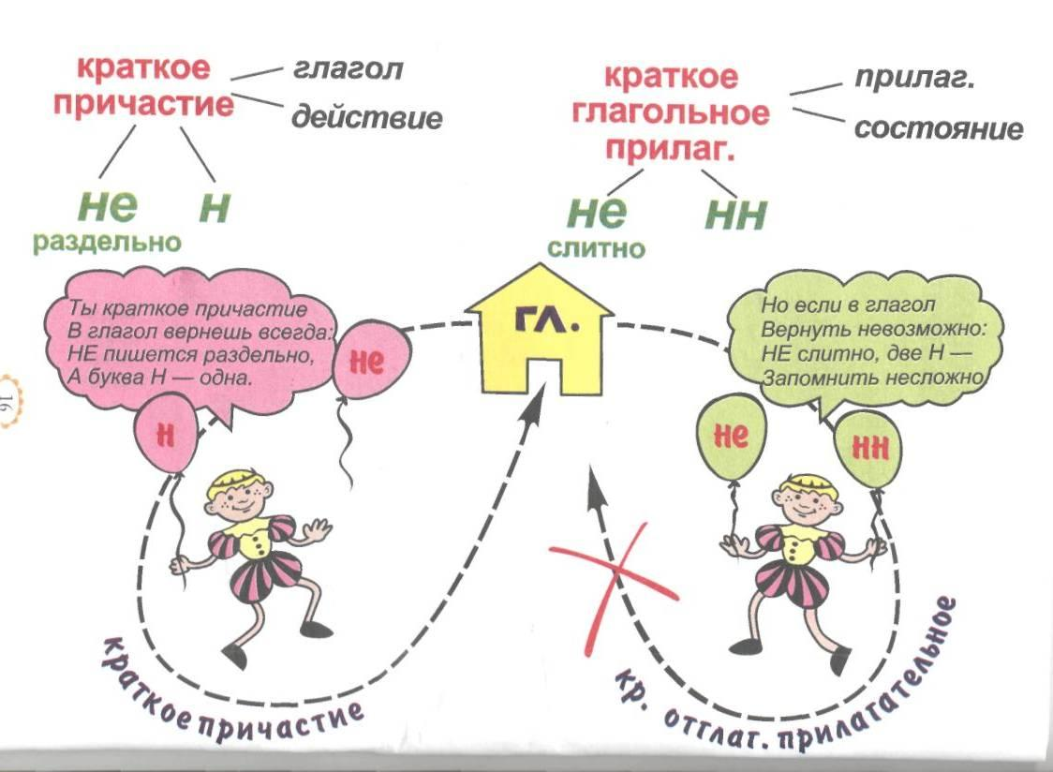

Рисунок 1. Инфографика



Рисунок2 Таймлайн

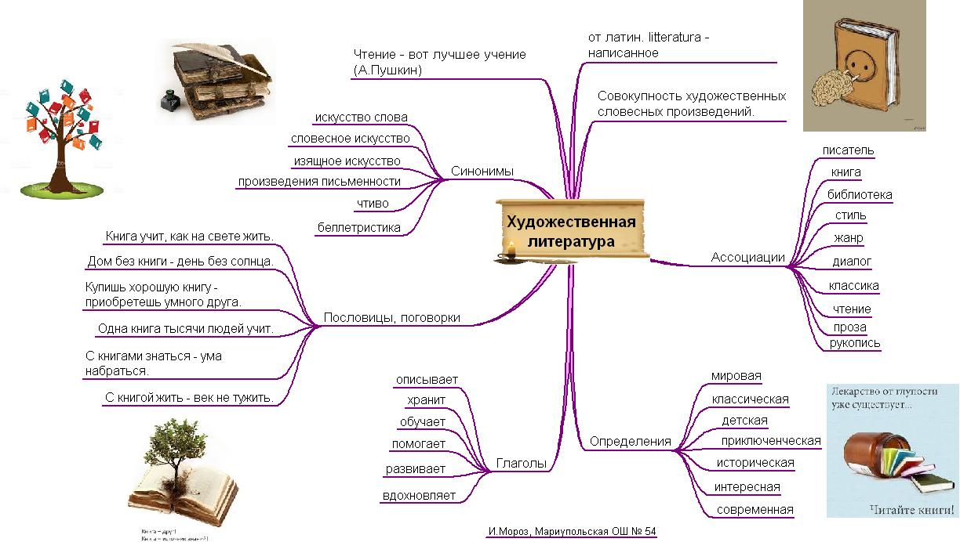

Рисунок 3. Интеллект-карт

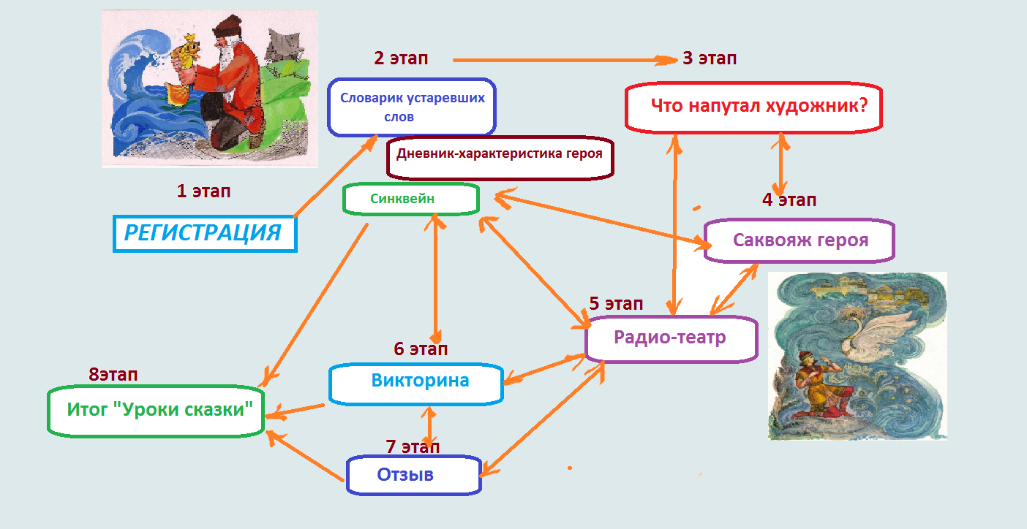

Рисунок 4. Карта заданий (маршрутный лист)

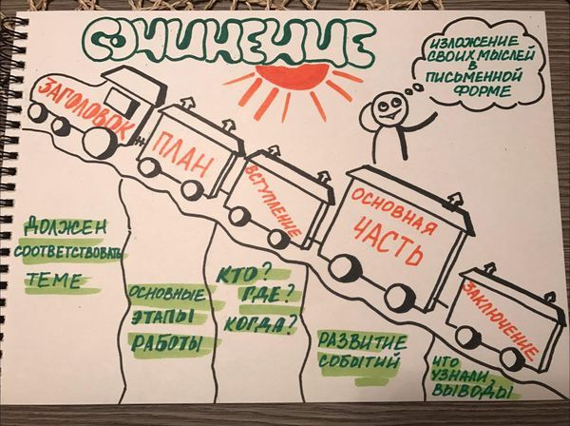

Рисунок 5. Скрайбинг

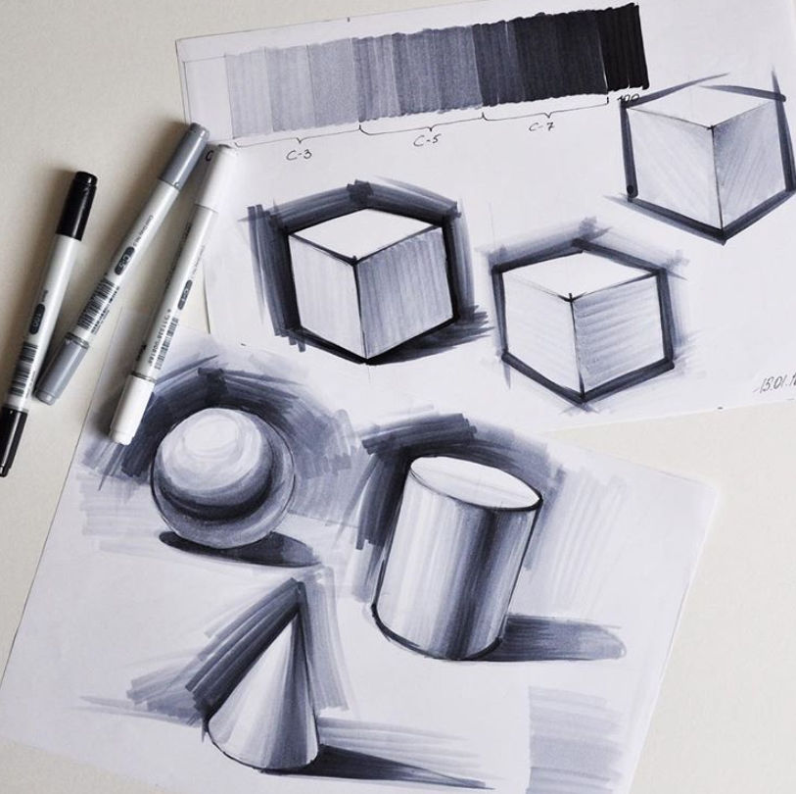

Рисунок 6. Скетчинг

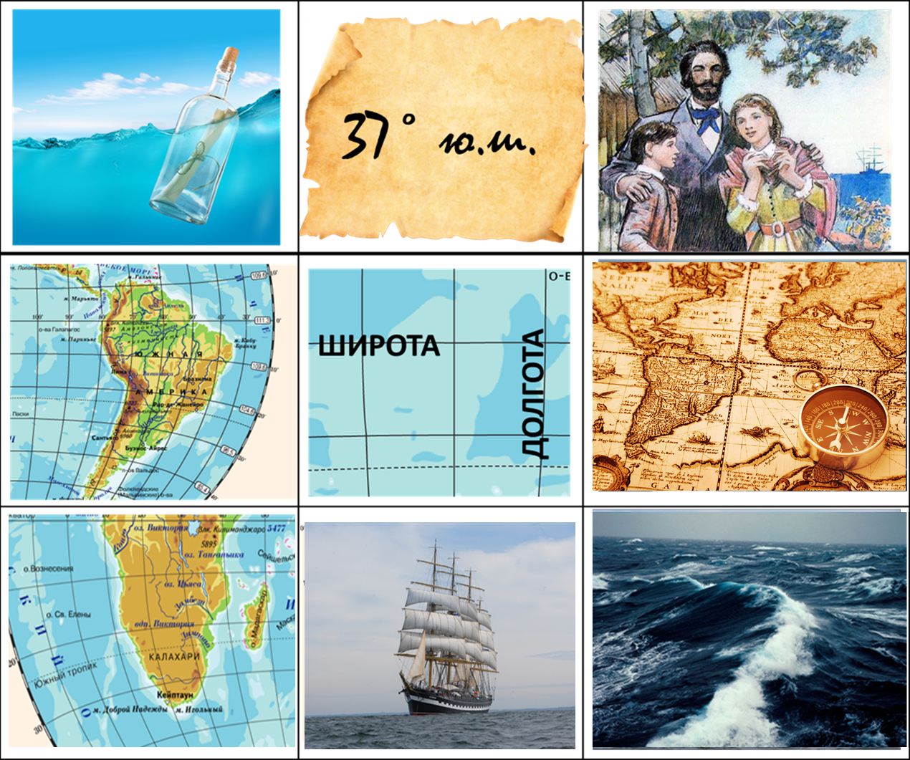

Рисунок 7. Кроссенс

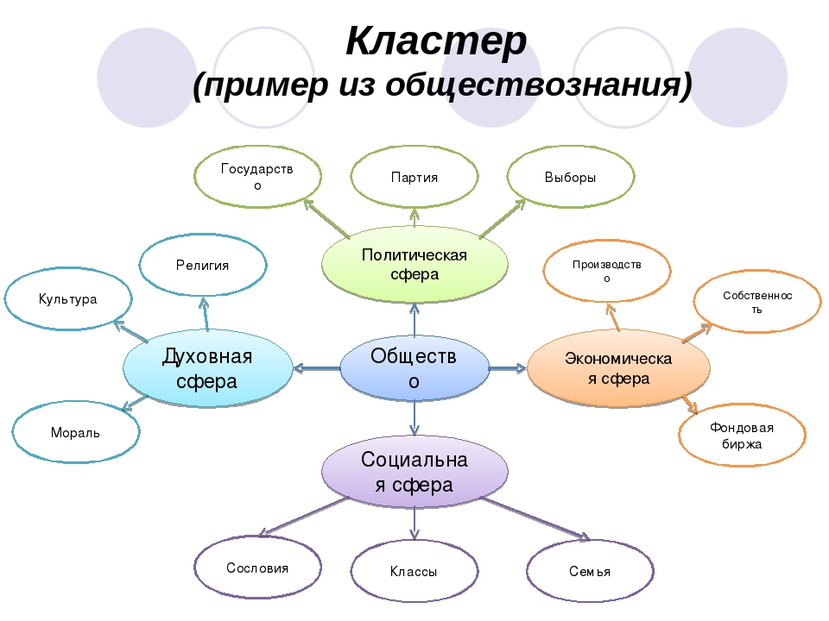

Рисунок 8. Кластер

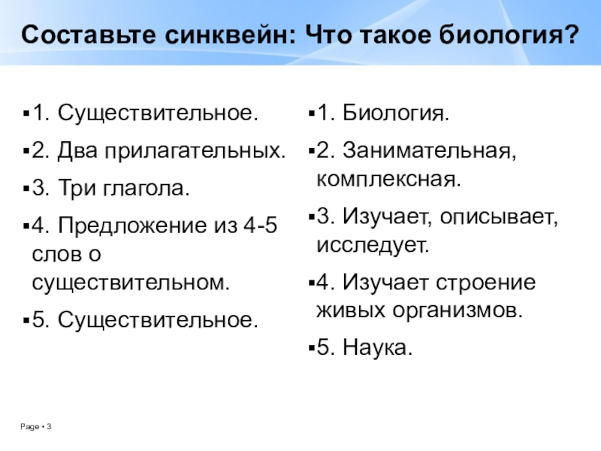

Рисунок9. Синквейн

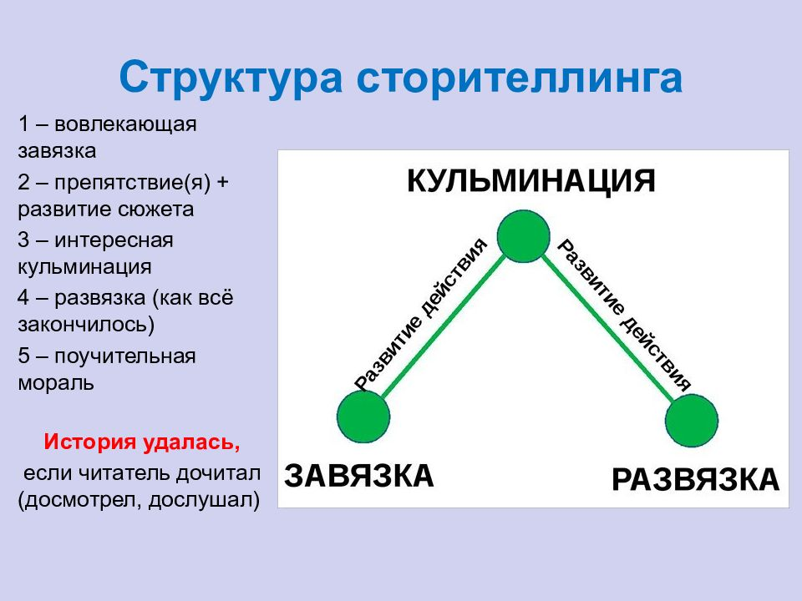

Рисунок 10. Сторителлинг

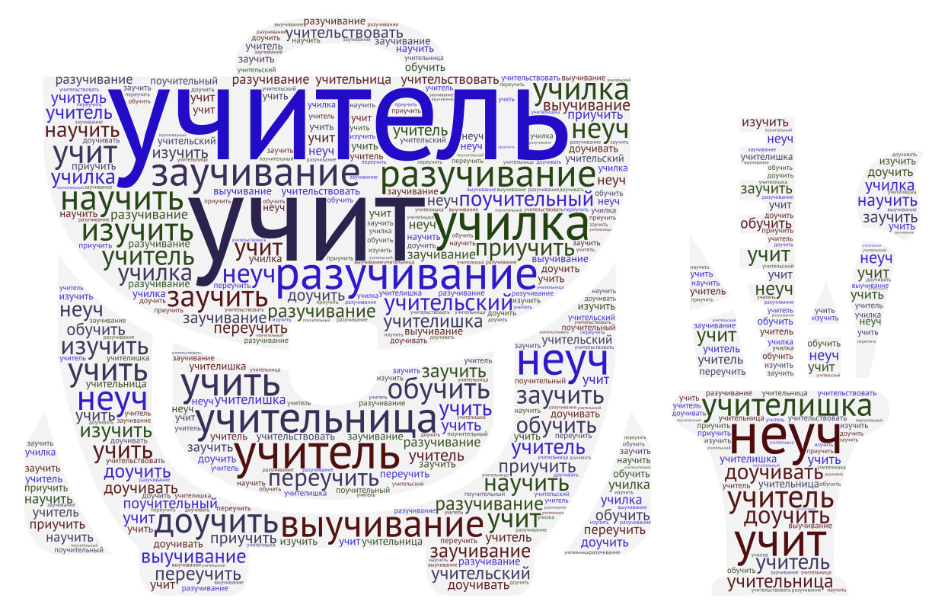

Рисунок 11. Облако слов

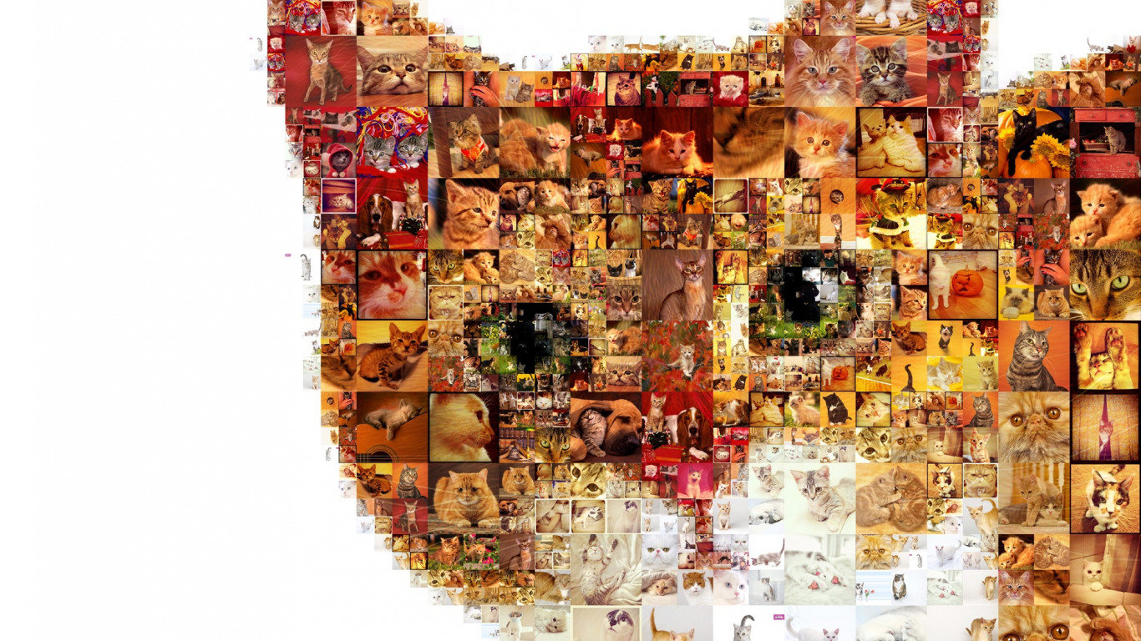

Рисунок 12. Фотоколлаж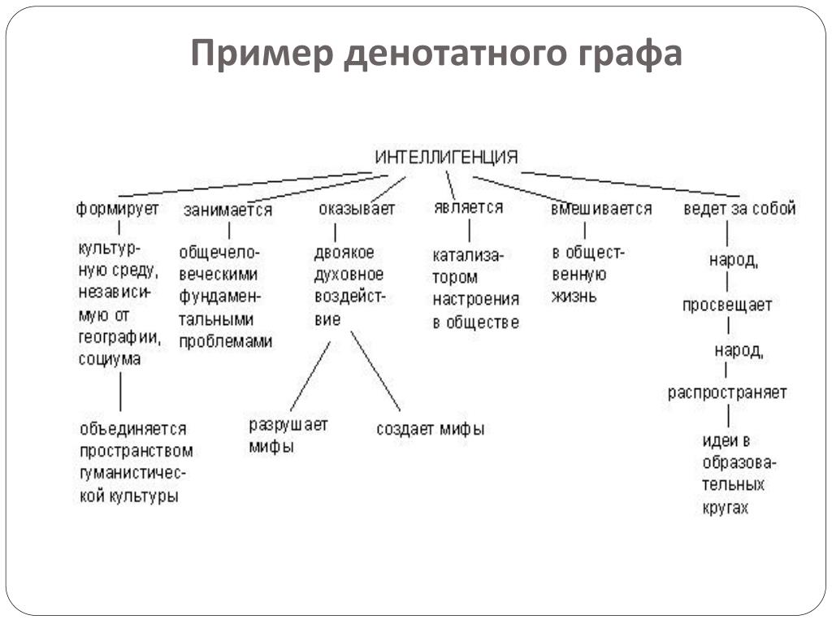

Рисунок 13. Денотатный граф

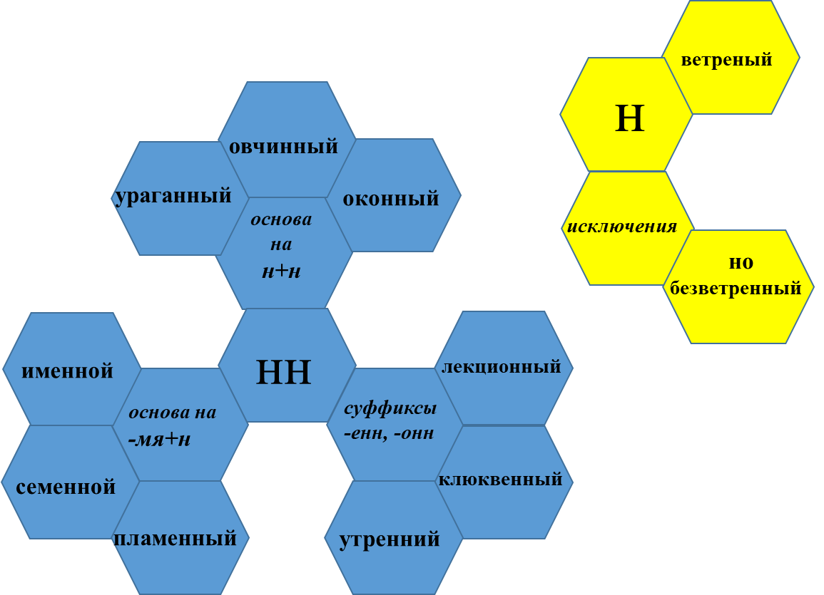

Рисунок14. Гексагональное обучение (гексы)

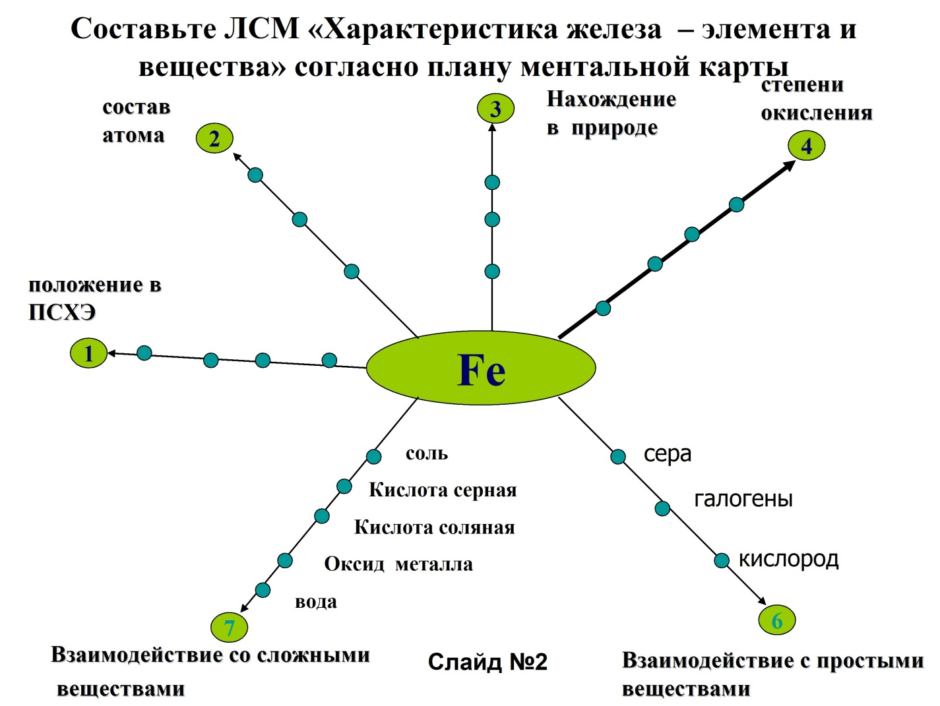

Рисунок 15. Логико-смысловая модель (ЛСМ)

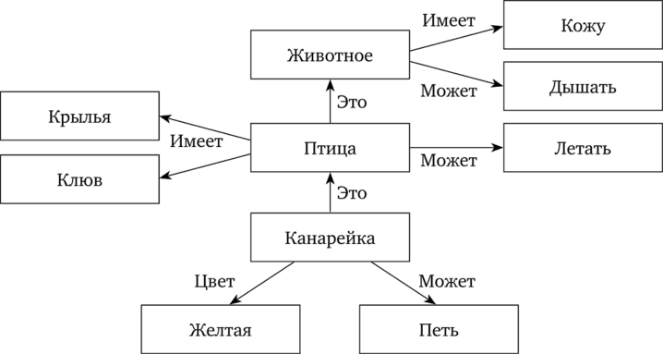

Рисунок 16. Тезаурус

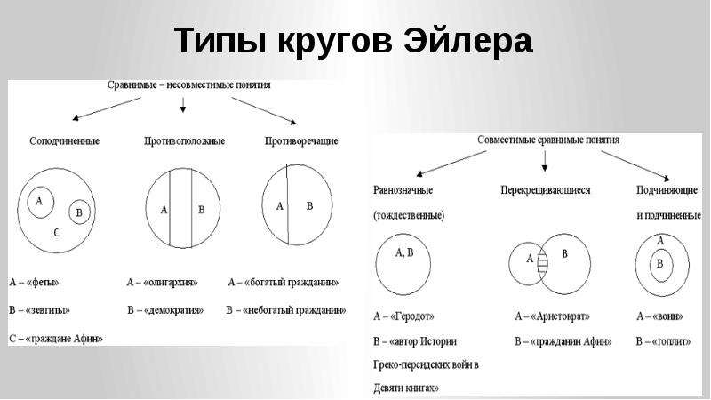

Рисунок 17. Круги Эйлера

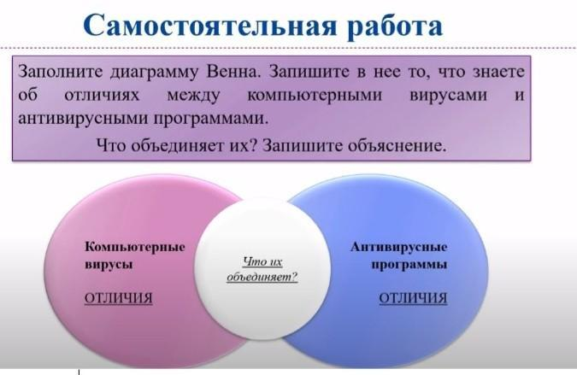

Рисунок 18. Диаграмма Венна

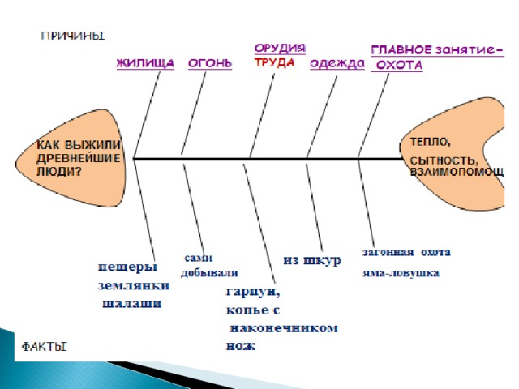

Рисунок 19. Фишбоун (ДиаграммаИсикавы)

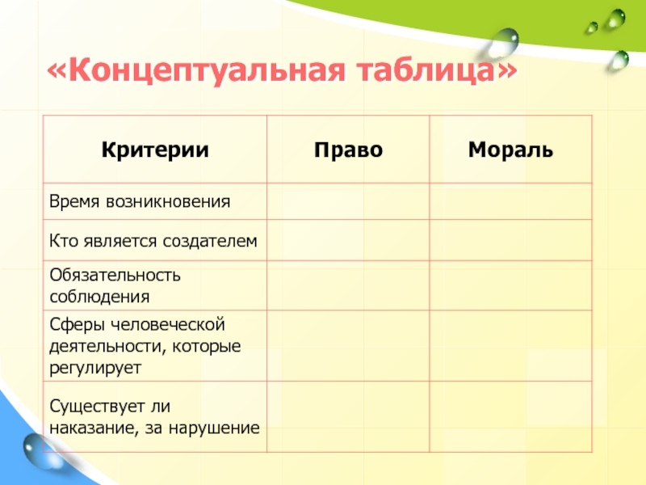

Рисунок 20. Концептуальная таблица

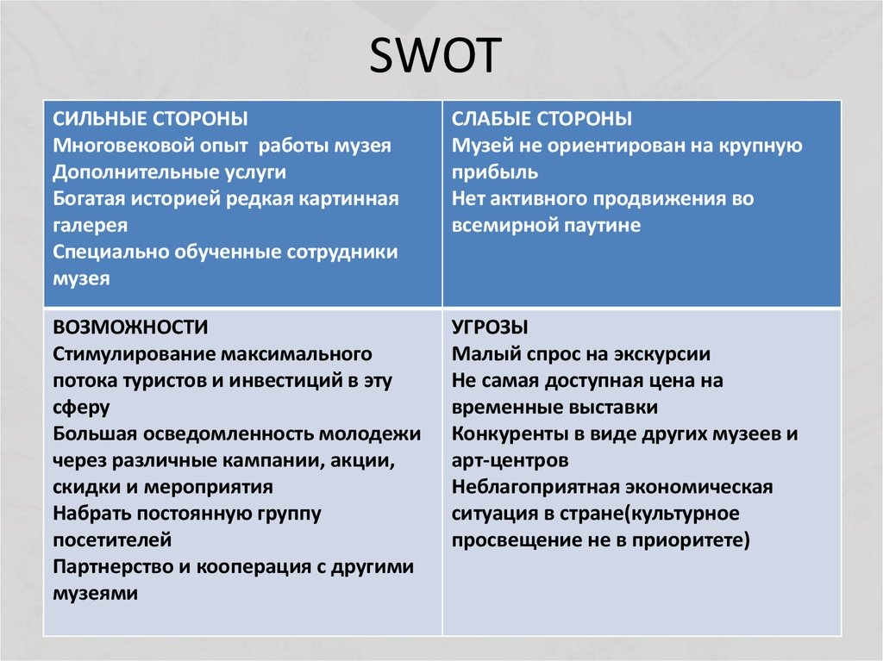

Рисунок21. SWOT-анализ

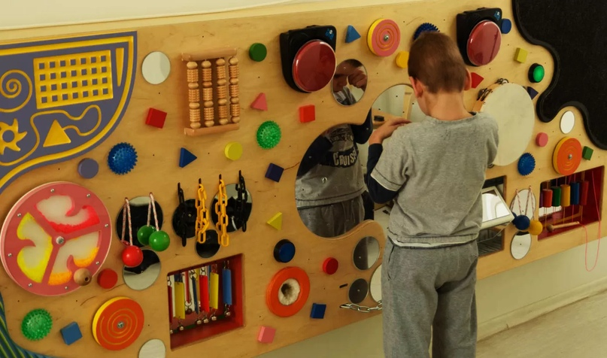

Рисунок 22. Методика «говорящих стен»

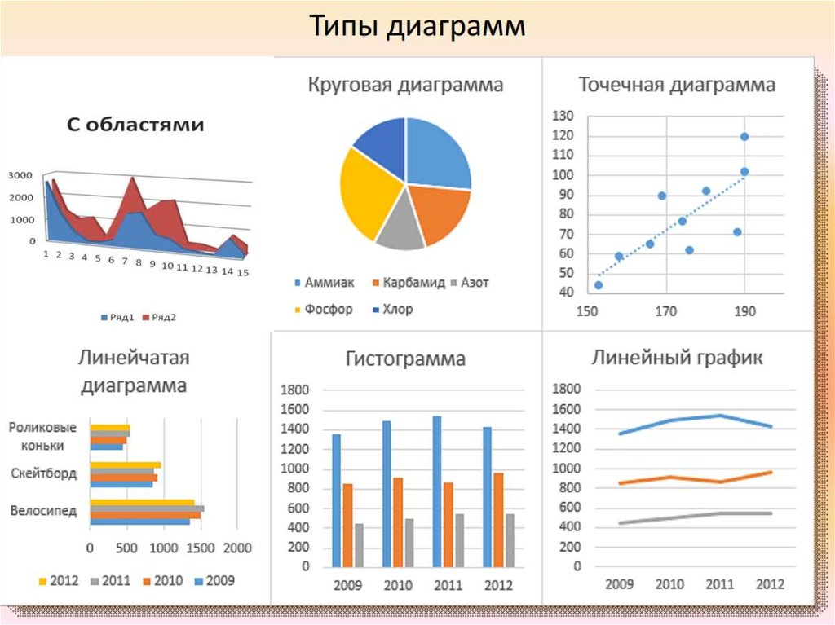

Рисунок 23. Графики и диаграммы

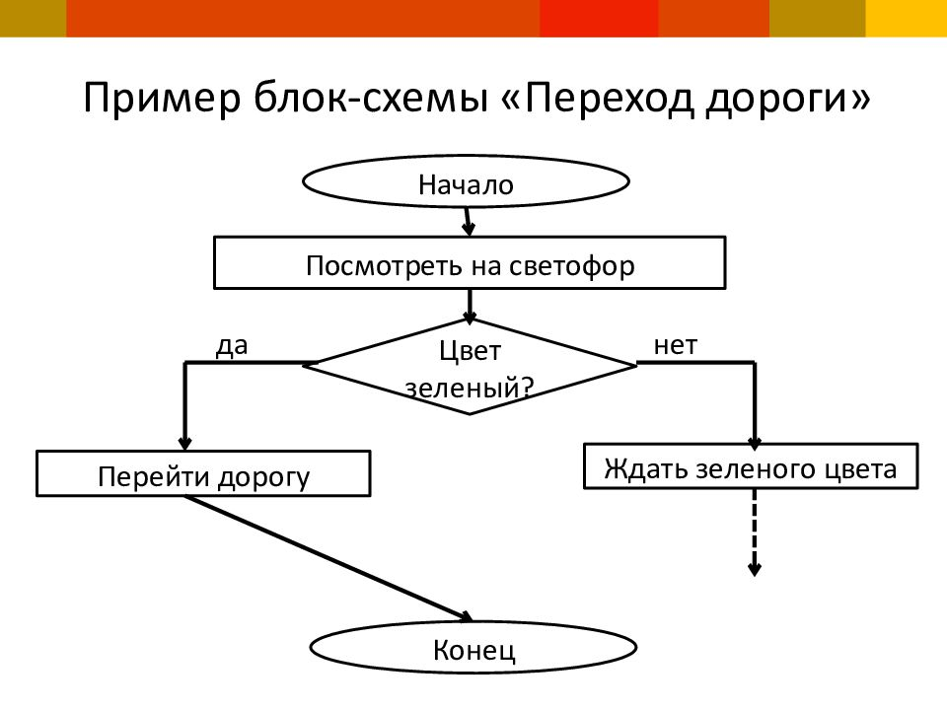

Рисунок 24. Блок-схема